Межпоселенческая центральная библиотека Каневского района
Отдел библиотечных инноваций и информационных технологий

(Информационно-библиографическое пособие о женщинах Каневского района – участницах Великой Отечественной войны)

2015 год
Отогрелись мы еле-еле,
Вдруг нежданный приказ: «Вперёд!».
Снова рядом в сырой шинели
Светлокосый солдат идёт.
С каждым днём становилось горше,
Шли без митингов и знамён.
В окруженье попал под Оршей
Наш потрёпанный батальон.

Зинка нас повела в атаку,
Мы пробились по чёрной ржи,
По воронкам и буеракам,
Через смертные рубежи.

Мы не ждали посмертной славы,
Мы хотели со славой жить.
...Почему же в бинтах кровавых
Светлокосый солдат лежит?

(из стихотворения Ю. Друниной)

«Перед глазами встаёт картина, как меня одевали в военную форму. Я была маленькая ростом, маленькая ножка – 34-го размера. Старшина Мкртчян дал сапоги 43-го размера. Одели. Шинель, гимнастёрка – до самой земли, по росту укоротили. Полковник Кудрявцев внёс свои коррективы: «Подстричь под бокс!». Я начала плакать.
‒ Если ты солдат, то плакать не должна. Что за причина?
‒ Мне домой возвращаться без кос нельзя. Отец пригрозил голову отрубить на пороге сразу.
Слёзы у меня текли по щекам ручьём. Возможно, полковник вспомнил в этот момент что-то личное. Мне разрешили оставить косы. Я их прятала под пилотку и шапку-ушанку до конца войны».

(Из воспоминаний военной связистки, уроженки ст. Стародеревянковской Марии Копленковой)

ОГЛАВЛЕНИЕ

﻿ГОРЕЛИК АЛЕКСАНДРА ИВАНОВНА 5
ЗАХАРОВА НИНА СТЕПАНОВНА 7
ИВАЩЕНКО ЗИНАИДА (В ЗАМУЖЕСТВЕ - ЯКОВЕНКО) 8
КОВАЛЕВА АННА ГРИГОРЬЕВНА 11
КОНДАКОВА АНТОНИНА ДМИТРИЕВНА 12
КОПЛЕНКОВА МАРИЯ НИКОЛАЕВНА 14
КОРЕНЬ (НОВИЦКАЯ) ВАЛЕНТИНА АЛЕКСАНДРОВНА 17
КРАМАРЬ (ГРИЦАЕНКО) ЕКАТЕРИНА СТЕПАНОВНА 19
КРИВЦОВА РАИСА МИХАЙЛОВНА 20
КУЗНЕЦОВА АННА ГРИГОРЬЕВНА 21
КУЛИК РАИСА НЕСТЕРОВНА 23
ПОНОМАРЁВА ОЛЬГА ДМИТРИЕВНА 25
РЯБЫШ ЛЮДМИЛА ВАСИЛЬЕВНА 27
САВИНКОВА ТАИСИЯ ГРИГОРЬЕВНА 30
СЛЕСАРЕНКО ВАЛЕНТИНА АЛЕКСАНДРОВНА 32
СТЕШЕНКО-СУСЛОВА МАРИЯ АЛЕКСАНДРОВНА 34
ТЕРЕЩЕНКО РАИСА ПЕТРОВНА 35
ТОФАНЮК МАРИЯ НИКОЛАЕВНА 37
ФИРСА РАИСА СЕРГЕЕВНА 38
ФИСАН АНИСЬЯ ЗАХАРОВНА 41
ФОМИНА КЛАВДИЯ КИРИЛЛОВНА 42
ЧУПРАСОВА МАРИЯ ВАСИЛЬЕВНА 45
ШОРОХОВА ДИНА СЕМЁНОВНА 47
ЯЩИК ЗОЯ ЯКОВЛЕВНА 49
ЧТО ЕЩЁ МОЖНО ПРОЧЕСТЬ О ЖЕНЩИНАХ – УЧАСТНИЦАХ ВОЙНЫ 50
СТИХИ НАШИХ ПОЭТОВ-ЗЕМЛЯКОВ 51

70 лет назад, в мае 1945 года, окончилась Великая Отечественная война, развязанная германским фашизмом. Это была жестокая и беспощадная война, которая длилась 1418 дней и ночей и стоила миллионов жизней нашему народу. А сколько горя, страданий и трагедий принесла она всем советским людям! Нет ни одной семьи, в которой не оплакивали бы тех, кто не вернулся с войны!
Проходят десятилетия, сменяются поколения, но Великая Победа остаётся символом национальной гордости, воинской славы и доблести. Более четырёхсот каневчан за ратные подвиги удостоены боевых орденов, три с половиной тысячи – медалей, 4280 человек получили медали «За доблестный труд в Великой Отечественной войне 1941-1945 гг.», 3250 из них ‒ женщины. 12 уроженцев и жителей района удостоены звания Героя Советского Союза.
Около восьми тысяч наших земляков отдали свои жизни во имя Победы и мира. Имя каждого из них увековечено на мраморных страницах Обелиска Славы. Святыми местами для каждого жителя района являются 45 памятников военной истории во всех хуторах и станицах.
Так уж повелось испокон веков: война ‒ удел мужчин. Но в июне 1941 года, когда немецкие войска обрушились на нашу Родину, на её защиту поднялся весь народ, от мала до велика. С оружием в руках, у станков на заводах и фабриках, на колхозных полях сражались с фашизмом советские люди ‒ мужчины и женщины, старики и дети. И победили!
В славной летописи Великой Отечественной войны много тысяч женских имён, отмеченных боевыми наградами Родины. Лётчицы, партизанки, связистки, разведчицы, санитарки, зенитчицы. Говорят, что у войны не женское лицо. Но для миллионов советских девушек, надевших солдатские шинели в годы Великой Отечественной войны, фронтовая биография стала частицей общей судьбы всего нашего народа. Среди них были и сотни каневчанок. В своём пособии мы смогли рассказать лишь о совсем немногих, в основном, о тех, кто остался в живых и смог рассказать о своих фронтовых буднях корреспондентам наших местных газет и краеведам.

﻿

ГОРЕЛИК АЛЕКСАНДРА ИВАНОВНА

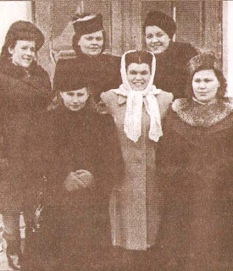
‒ Родилась я в 1922 году в городе Богучар Воронежской области, ‒ рассказывает Александра Ивановна.
‒ 19 июня 1941 года получила диплом об окончании техникума мясомолочной промышленности, а 22 июня по радио объявили о начале войны с фашистской Германией. Я была комсомольской активисткой, поэтому, долго не раздумывая, отправилась в горвоенкомат, где подала заявление с просьбой направить меня в действующую армию.
Её направили на фронт, только на трудовой. Строить военный аэродром. Работая дни и ночи, девушки внимательно следили за сообщениями Совинформбюро, в которых рассказывалось о тяжёлом положении наших войск на фронте. Красная Армия отступала, оставляя не только наши города, но и целые союзные республики. Немцы оккупировали Белоруссию, Украину, Молдавию, Литву, Латвию, Эстонию. Бронетанковые колонны Гудериана двигались к Москве, создалась реальная угроза взятия нашей столицы. Молодёжь рвалась на фронт ‒ защищать Родину.
Но, к сожалению, для Александры (в переводе с греческого её имя означает «защитница») и её товарищей, девушек-комсомолок держали на тыловых работах. «На фронт мне удалось попасть только 19 декабря 1941 года, когда враг уже был отброшен от стен Москвы. Меня назначили завотделом вещевого снабжения 421-го батальона аэродромного обслуживания, он был в составе 17-й воздушной армии, которой командовал генерал-полковник Судец. Осенью 1942 года батальон находился в районе Сталинграда».
Это были страшные дни. Верховный главнокомандующий И.В. Сталин категорически запретил эвакуировать жителей этого города. Дети, женщины, старики прятались в подвалах от массированных вражеских бомбёжек.
«Дети войны... Не могу вспоминать их без слёз. Голодные, немытые, без тёплой одежды и обуви. Подходит ко мне малыш, одна ножка обута в валенок, другая в сапог: «Тётя, дай хлебушка!». Чем могла помогала, приносила им сухари, кому-то солдатскую шапку-ушанку... Сталинград оставил о себе самые тяжёлые воспоминания. Перед наступлением Советской Армии под Сталинградом, перед той самой легендарной операцией «Уран», в расположении наших войск стал появляться представитель ставки маршал Г.К. Жуков».
‒ Подготовка к наступательной операции проходила в обстановке строгой секретности, ‒ вспоминает наша землячка.
‒ Наши нервы в тот момент были натянуты как струны. С каким облегчением мы вздохнули, когда 9 ноября 1942 года в 4 утра грянула артподготовка! Дальше были железные клещи, в которые взяли 6-ю армию фельдмаршала Паулюса, и разгром окружённой группировки противника, отражение наступления танков Манштейна, рвавшихся на выручку окружённым. С этой победы начался коренной перелом в войне.
Личный состав наших частей ждал добрых вестей с переднего края, для них политорганы выпускали боевые листки, редактором одного из них была Александра Ивановна.
Боевой путь А.И. Горелик прошёл в составе 3-го Украинского фронта и закончился в Австрии. Среди населённых пунктов, через которые прошла войсковая часть Александры Ивановны, был Пожаровац, родной город Слободана Милошевича, где югославского президента и похоронили.
Вышла замуж наша землячка за границей, после окончания Будапештско-Балатонской операции. Брак с офицером-политработником Исааком Гореликом зарегистрировали в венгерской столице.
После войны Александра Ивановна Горелик вместе с мужем скитались по гарнизонам, куда их заносила офицерская судьба. В Прикарпатском военном округе им довелось служить в 40-й стрелковой бригаде, которой командовал сын легендарного комдива Василия Ивановича Чапаева ‒ Александр.
‒ Мы с Чапаевым-младшим были однополчанами. Внешне он очень походил на своего отца. Те же усы, та же манера держаться. О строгости и требовательности комбрига знали все, поэтому старались всё делать на совесть. Я была председателем женсовета чапаевской бригады (на фото в первом ряду в центре), а его жена ‒ Анна Фарофонтовна ‒ моим замом. Чапаев в шутку называл свою жену «Аня с понтом». Вместе с Анной мы проверяли бытовые условия в казармах, где жили военнослужащие срочной службы, поддерживали моральный дух новобранцев. В те годы ни о какой дедовщине мы и понятия не имели! Старослужащие помогали молодым постигать военную науку, а чтобы руку поднять на первогодка... При мне не было ни одного подобного факта. Нормальная была армия, не то, что теперь.

Что можно прочитать Горелик Александре Ивановне
- Бандин, К. Служили мы с Чапаевым в одном и том полку : об участнице войны Горелик Александре Ивановне // 10-й канал. - 2006. - 28 апреля. - С. 5.
- Полякова, Л. И памятники честь им отдают, и обелиски кланяются в пояс! : об участнице войны Александре Ивановне Горелик // 10-й канал. - 2005. - 20 мая. – С. 3.

ЗАХАРОВА НИНА СТЕПАНОВНА

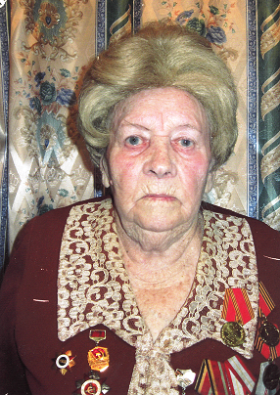
Нина Степановна Захарова родилась 20 апреля 1921 года в городе Ершове Саратовской области в рабочей семье. Со временем семья переехала в город Кропоткин. Уже с Кубани в 1941-м году по комсомольской путёвке Нину направили в Гагры на строительство Черноморской железной дороги, где её и застала война.
Нина Степановна добровольцем ушла в армию, попала в 481-й автобат, где прошла курсы шофёров. Получив звание сержанта, по распределению попала на Первый Украинский фронт.
Сержант Захарова стала регулировщиком, служила на фронтовых дорогах, контролировала движение тяжёлой военной техники, чтобы она не создавала пробки, мешавшие передвижению других боевых машин.
В свои 20 лет Нина была очень отважной девушкой. Она прошла длинный боевой путь от Украины до Германии.
Особенно Нина Степановна любит вспоминать одну военную историю. Как-то вечером она заметила грузовую машину, движущуюся по дороге в её направлении. Выйдя на дорогу, она фонариком регулировщика подала машине сигнал остановиться. За рулём грузовика сидел немецкий солдат. Проявив смелость, девушка выдернула из замка зажигания ключи, скинула с плеча автомат и направила на врага, приказав ему покинуть кабину. Он-то и сказал ей, что за ним следует ещё две машины. В это же время мимо проезжал главнокомандующий фронтом, и так как его автомобиль нельзя было останавливать, регулировщице пришлось выстрелить в воздух. Машина остановилась, и девушка рассказала о задержанной немецкой машине и о том, что за ней с минуты на минуту должны подойти ещё две. Устроив засаду, немецкую технику захватили.
После войны Нина Степановна попала на год в Австрию, там вышла замуж. Спустя некоторое время она вернулась в Кропоткин и устроилась в транспортно-инспекционное агентство: развозила мебель по городам и станицам.
...Шло время. Нина Степановна воспитала двух сыновей. К несчастью, оба они трагически погибли. Об этом мужественная женщина вспоминала со слезами на глазах.
В настоящее время Нина Степановна проживает с внучкой в Челбасской, помогает воспитывать правнуков. В 2012 году ветерану войны исполнилось 90 лет, она остаётся активной и жизнерадостной. За заслуги перед Отечеством, за доблесть и отвагу фронтовичка награждена Орденом Отечественной войны 2-й степени, медалью «За победу над Германией» и 12-ю юбилейными медалями.

Что можно прочитать о Нине Степановне Захаровой

Бобошко, А. Отважная регулировщица [Текст] : об участнице ВОВ Нине Степановне Захаровой / А. Бобошко // 10-й канал. - 2012. - 4 мая. - С. 5.

ИВАЩЕНКО ЗИНАИДА (В ЗАМУЖЕСТВЕ - ЯКОВЕНКО), РАЗВЕДЧИЦА, СНАЙПЕР ВЕЛИКОЙ ОТЕЧЕСТВЕННОЙ

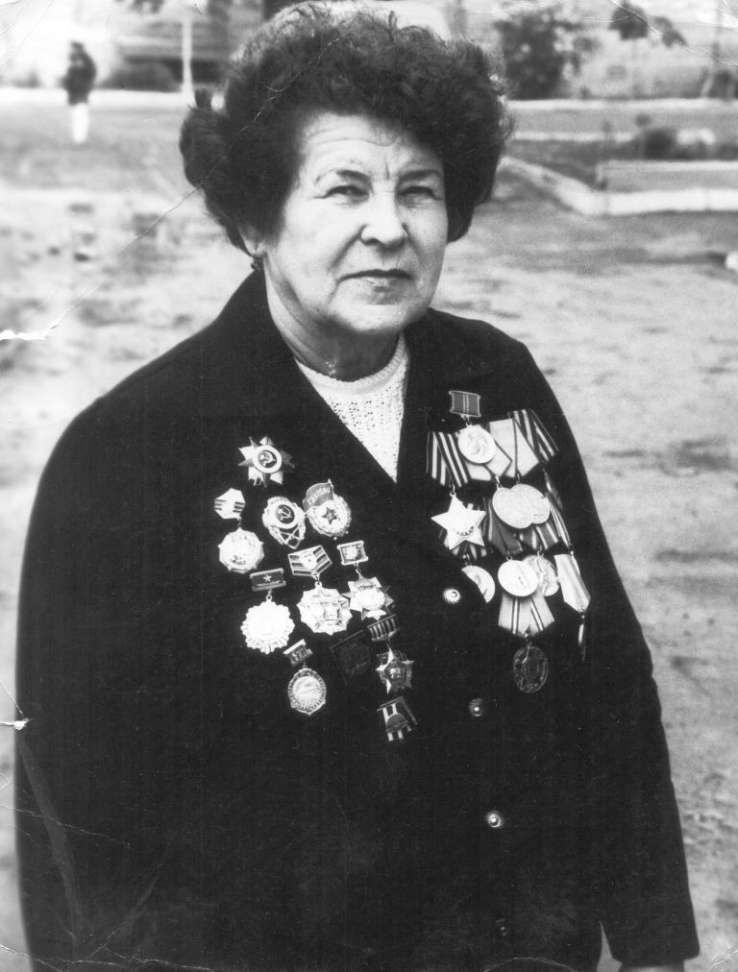
Зина Иващенко родилась в станице Каневской 1 февраля 1924 года, когда колхозы ещё не были созданы, а единоличные хозяйства находились в сложном положении после гражданской войны. В Каневской, как и в других станицах и хуторах, лютовал голод. Трудно жили все.
Успешно окончила каневскую восьмилетнюю школу, поступила в фельдшерско-акушерскую школу города Ростова-на-Дону, но освоить специальность не смогла - началась долгая и кровопролитная вторая мировая война. Девушка вернулась в Каневскую и в числе самых активных патриотов пошла в военкомат с настойчиво высказываемой просьбой отправить её на фронт в любом качестве. Ей, семнадцатилетней, естественно, отказали. Дважды после этого пыталась она самостоятельно попасть на передовую, но каждый раз её возвращали в родительский дом. Второго июня 1942 года желание Зинаиды Иващенко и решение военного комиссара района совпали - совершеннолетнюю каневчанку добровольцем отправили в одну из воинских частей. Естественно, начало боевого пути пришлось на Северокавказский фронт. Краткосрочные курсы молодого красноармейца, хотя применительно к девушке это звучит как-то странно. Потом - разведывательная рота 883-го стрелкового полка 295-й стрелковой дивизии. Была война с фашистскими захватчиками, и задачу девушки-красноармейцы решали ясную - уничтожать и вытеснять их с территории Советского Союза.
В составе разведывательной группы Зинаида не раз ходила в тыл врага за «языком». Слово «ходила» подразумевает под собой несколько иное понятие - ползала, сидела в засадах, вступала в бой и обязательно приводила в расположение своего подразделения фашиста, желательно - офицера, а ещё лучше - старшего офицера, штабиста.
Первые разведывательные операции лично для неё были, если так можно сказать, учебно-показательными, во время которых она наблюдала, слушала и запоминала все тонкости безопасной для красноармейцев и эффективной для командования работы в тылу врага. Когда появился опыт в проведении таких мероприятий, девушка больше стала проявлять самостоятельности. За два с половиной месяца она доставила в свою часть двенадцать фашистов, а в группе с другими своими товарищами - ещё несколько десятков.
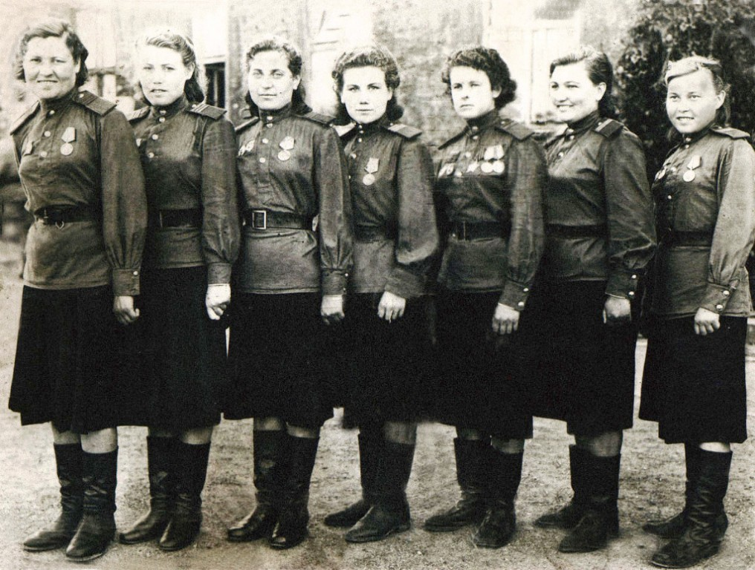
В октябре 1942 года в одном из рейдов по тылам фашистов Зинаиду Иващенко ранило. Да так, что на излечение её отправили в город Нальчик. Когда врачи поставили разведчицу на ноги, она прибыла для прохождения службы в тот же 883-й стрелковый полк, но назначение на месте получила иное – быть санинструктором.
На передовой, где всегда шли самые кровопролитные и с огромными жертвами бои, отсиживаться было некогда. Каневчанка чуть не каждый день вытаскивала ‒ иначе не скажешь ‒ с поля боя раненых, оказывала первую медицинскую помощь в воронках или других пригодных местах. Однажды досталось и ей ‒ ранило второй раз. Восстанавливала здоровье в городе Буйнакске. Там, в госпитале, и познакомилась с Героем Советского Союза снайпером Людмилой Павличенко. Часто и подолгу разговаривали они о жизни, о войне, о том, как быстрее изгнать ненавистных захватчиков с родной земли и заняться мирным трудом. Наиболее востребованным Зинаида Иващенко посчитала тогда снайперское дело. В марте 1943 года её зачислили курсантом снайперской школы Северокавказского фронта. Через три месяца она уже прибыла в расположение 665-го стрелкового полка 216-й Краснознамённой дивизии 4-го Украинского фронта, и на территории союзной республики получила боевое крещение в новом качестве.
Позже были ещё ранения, госпитали, назначения. В составе 5-го гвардейского стрелкового полка била врага на 3-м Белорусском и 1-м Прибалтийском фронтах. Уничтожила в общей сложности, и это подтверждает документ, хранящийся в каневском историко-краеведческом музее, 57фашистов, том числе и снайперов.
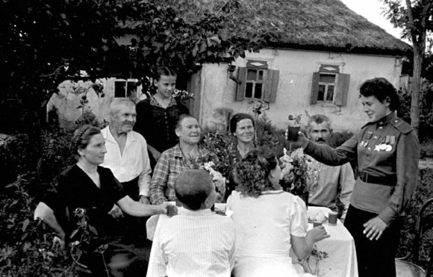День Победы Зинаида Марковна Иващенко (Яковенко) встретила под Кенигсбергом. На её гимнастёрке к тому времени были уже медаль «За отвагу», полученная в августе 1943 года, и орден Славы III степени, вручённый ей в сентябре 1944 года, а также другие награды.
В родную станицу Каневскую фронтовичка вернулась в августе победного года и всю свою жизнь занималась мирным, приносящим людям пользу трудом.
Зинаида Марковна принимала участие в зажжении Вечного огня в станице Каневской, торжественное открытие которого состоялось 5 ноября 1967 года.

Что ещё можно прочитать об Иващенко (Яковенко) Зинаиде Марковне:

- Цветков, В. Снайпер Зина [Текст] : к 70-летию освобождения Кубани; в каневском историко-краеведческом музее имеется немало материалов о героической девушке Зине Иващенко (в замужестве Яковенко), разведчице и снайпере Великой Отечественной войны / В. Цветков // Каневские зори. - 2013. - 12 сент. - С. 2.
- Костров, В. Пока мы помним... [Текст] : вечер памяти девушки-снайпера Зинаиды Яковенко (Иващенко) состоялся 7 июля в районном историко-краеведческом музее / В. Костров // 10-й канал. - 2010. - 16 июля. - С. 5.
- Коваленко, Людмила. Поединок между немецким снайпером- мужчиной и советской девушкой-снайпером из Каневской [Текст] : о Зинаиде Марковне Яковенко (Иващенко) / Людмила Коваленко // Каневчане. - 2010. - №9. - С. 63-65.

КОВАЛЕВА АННА ГРИГОРЬЕВНА

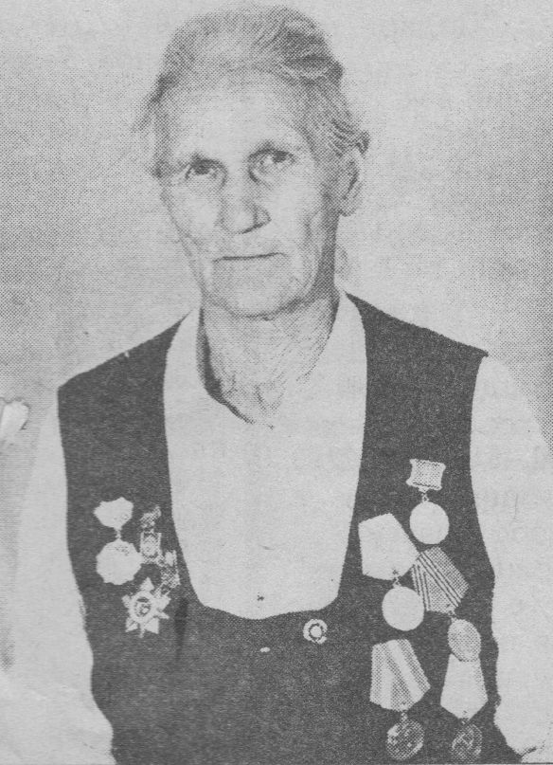
Когда шла война, они вырывали из лап смерти наших солдат, самоотверженно отправляясь под пули и разрывы снарядов. «Сестрички» - называли красноармейцы ласково этих ангелов сражений, которые спасали, невзирая ни на что.
Анна Григорьевна Ковалева была хоть и рангом постарше, чем обычная медсестра, но в те военные годы разницы между начальством и подчиненными не существовало. Поэтому на счету санинструкторов тоже тысячи и тысячи спасенных жизней. Они шли следом за передовыми частями. И чем яростней были сражения, тем больше у них было работы. И даже слово «работа» звучит как-то казенно.
Как назвать род деятельности, когда хрупкая девчонка восемнадцати лет от роду ползёт по полю непрекращающегося боя и тащит на себе окровавленного солдата, который в два раза тяжелее неё. От копоти горящей земли нечем дышать, уши заложены бесконечными взрывами. А смерть так и ходит вокруг. Вот что-то тоненько прожужжало мимо. А вот еще раз… Но некогда обращать на это внимание, только вперед! И вдруг она слышит, как раненый солдатик, паренек лет двадцати, не больше, шепчет: «Брось меня, сестричка...». Но ей это только придаёт сил, и она, вся в чужой крови, утирая с лица пот и слёзы, ползёт дальше, то и дело натыкаясь на тех, кому уже не поможешь при всем желании. Отдав раненого хирургам, она возвращается в пекло. И снова, и снова...
На счету Анны Григорьевны множество спасенных жизней освободителей Кубани. Была она и под Керчью, в Севастополе, выносила с поля боя отважных бойцов с Малой Земли. Да, именно там, под Новороссийском, тяжелее всего им пришлось. Не могла она вспоминать без содрогания те дни. Да и не хотелось - уж больно солоно им приходилось. Каждый день видеть кровь и боль, и невольно вздрагивать при взрывах - для военного медика каждый выстрел, каждый разрыв снаряда - это чье-то ранение, чья-то жизнь, которая висит на волоске. И только ты можешь ее спасти...
После войны Анна Григорьевна не пошла по пути медицины. Всего этого ей хватило на войне. Вместо этого она вернулась в свой родной колхоз, где до войны работала с шестнадцати лет. И добавила к званию «Ветеран войны» звание «Ветеран труда», а к фронтовым наградам добавились награды трудовые. Но не ради наград они спасали, трудились, просто не могли иначе.

Что ещё можно прочитать о Ковалёвой Анне Григорьевне

Сахаров, В. Миссия ‒ спасти : Победе нашей – 60: о санинструкторе Анне Григорьевне Ковалёвой // Каневская неделя. - 2005. - 10 ноября. - С.3.

КОНДАКОВА АНТОНИНА ДМИТРИЕВНА
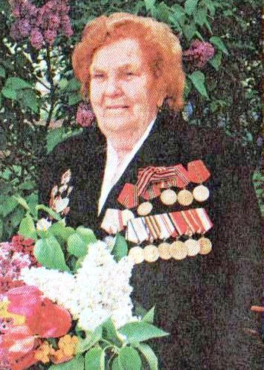
В жизни бывает множество различных совпадений. У Антонины Дмитриевны Кондаковой в один день соседствовали и радость, и печаль: 22 июня 1941 года ей исполнилось 17 лет. Все мечты и планы рухнули в одночасье, и вместо счастливой мирной юности начались суровые серые будни трудового фронта.
В это время она с мамой и сёстрами возвращалась из города Березняки, куда завербовался отец в надежде заработать денег. «Наш папа остался в этом городе по делам, а мы уехали на Кубань, - вспоминает Антонина Дмитриевна, - в пути нас и застала война. Было тяжко, тревожно и трудно». Дома девушка трудилась свинаркой. Из родной станицы Бриньковской Приморско-Ахтарского района в 1942 году юную Антонину и ее подруг призвали на строительство стратегической железной дороги на Темрюк для снабжения частей Красной Армии. Тяжелая работа по 10-12 часов в сутки, и постоянные бомбежки вражеской авиации. Работницам 105-го строительного управления было не сладко: под Крымском попали в окружение, а под Абинском – под бомбёжку.
Затем пора отступления, иногда поспешного, когда девушки-трудоармейцы пешим маршем двигались к Геленджику, а затем и к Туапсе. Страшное было время! Фашистские стервятники почти безнаказанно совершали свои дерзкие налеты на колонны призывников и беженцев. Счет жертвам из числа гражданских лиц шел на тысячи.
После проведения строительных работ Тоня вернулась в Каневскую. А вскоре бесстрашная девушка была на фронте. В составе артиллерийского полка №1077 она воевала под Керчью. Её пулемёт беспощадно разил врага. И на гимнастёрке Кондаковой засверкала медаль «За оборону Кавказа». В 1943 году Красная Армия завершила освобождение Кубани от немецко-фашистских захватчиков. Антонина Кондакова тоже принимала участие в сражениях на «Голубой линии». Но теперь она ‒ зенитчица!
Имеет боевые награды ‒ орден Отечественной войны 2-й степени, медали «За оборону Кавказа» и «За победу над Германией».
Во время службы было много потерь и горя. «Из радостного и светлого вспоминаются концерты во время привалов и памятные встречи, рассказывает Антонина Дмитриевна, - а одни из них с легендарным Семёном Михайловичем Будённым». Он поздравил Кондакову и её однополчан с очередной боевой победой.
Великая Отечественная для нашей землячки закончилась 9 мая 1945 года в Харькове.
После войны А.Д. Кондакова работала в «Колосе» строителем и продавцом. За свой кропотливый и добросовестный труд фронтовичка была награждена многими грамотами и дипломами.

Что можно прочитать об Антонине Дмитриевне Кондаковой

- Байдак, В. Война в женских лицах [Текст] : об участнице Великой Отечественной войны Антонине Дмитриевне Кондаковой / В. Байдак // Крестьянские вести. - 2010. - 24 марта. - С. 2.
- Дроздовская, Ю. В первый день войны Тоне исполнилось семнадцать... : судьбы людские; о фронтовичке Антонине Дмитриевне Кондаковой // Каневские зори. - 2000. - 2 сент.
- Нестеренко, В. Отважная пулемётчица [Текст] : об участнице Великой Отечественной войны Антонине Дмитриевне Кондаковой / В. Нестеренко // Каневские зори. - 2012. - 8 мая. - С. 3.

КОПЛЕНКОВА МАРИЯ НИКОЛАЕВНА

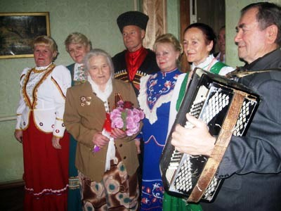
Марии Копленковой (в девичестве Иващенко) соседка прочила богатое будущее: девочка родилась 21 ноября 1925 года, а ноябрь был поистине золотой, вся земля была усыпана багряными листьями. Детство было трудным. Маша была четвёртым, самым младшим ребенком в семье. Мама, Ульяна Константиновна, навсегда осталась в памяти грустной женщиной. Детей поднимала одна, отец был репрессирован. Во время коллективизации мама умерла, следом сестра Рая, в 5 лет Маша стала сиротой, попала в детский дом.
Когда вернулся из ссылки отец, Николай Иванович, сразу забрал дочь из детского дома и жить они переехали из Каневской в Стародеревянковскую. Отец устроился на работу рыбаком в колхоз им. Молотова.
Старший брат Григорий был солистом Кубанского казачьего хора. В 1941 году весь его состав был призван в ряды Красной Армии, а в 1944 году Григорий возобновил вместе с ансамблем песни и пляски свои репетиции при Краснодарской краевой филармонии, чему Маша была очень рада.
Школу Маша закончила в 1942 году, когда вовсю полыхала война. Озорная и заводная в школе, она поступила в авиационное училище г. Краснодара, но линия фронта стремительно приближалась к югу и училище было эвакуировано на Урал, а вскоре Краснодар был занят немцами. Маша была мобилизована в армию.
Под Ростовом, Батайском, ст. Кущевской пришлось ей рыть окопы. Ночью Маша и шестеро её подружек по команде сели в поезд и состав отправился. Куда — они не знали, а когда рассвело, Маша ахнула: воинская часть расположилась на территории правления колхоза «Красный колос», позже территория МСО в ст. Каневской. С территории части Маша видела дом брата, невестка Катя по двору ходит, а уйти из части нельзя. На крошечного солдата, которым была Маша, выдали сапоги 43-его размера на её ножку 34-го, в одежде тоже утонула, почти все до пят, но портной быстренько все подогнал на детский размер Маши и она оказалась телефонисткой 36-го отдельного батальона восстановительной железнодорожной связи. С 15 ноября 1943 года по сентябрь 1944 года батальон входил в состав действующей армии.
Боевой путь проходил через фронты: Северокавказский, Степной, 2-1 Украинский, Отдельная Приморская армия.
В 1942-43 годах Маше пришлось восстанавливать железные дороги на освобождённой территории. За наступавшими войсками шли 44-ая и 36-ая железнодорожные бригады. Было невероятно трудно, Маше посидеть на коммутаторе в землянке не пришлось, она была в техническом отделе, тянула связь на передовые позиции. Длина моста — длина провода. В любую погоду девушка связистка тащит на себе «катушку», ремонтирует порыв связи. Страшные бои запомнила Маша под Таганрогом. Огромное скопление людей. Фашисты непрерывно бомбили, вокруг был ад кромешный, горели вагоны, фашисты гонялись с воздуха за каждым паровозом, ведь за каждый уничтоженный паровоз немецкий летчик получал крест. Помнит Мария Николаевна и страшный Матвеев Курган на Украине, который 150 фашистских самолетов бомбили одновременно, были массовые разрушения.
Крестной матерью её назвали солдаты в боях за Жмеринку Винницкой области. Вражеские самолеты бомбили фронтовую станцию. Ревели десятки моторов, нарастающий вой десятков бомб, грохот взрывов. Депо пылало, небо слилось с землей. Состав из 11 вагонов был весь уничтожен. В одном из вагонов были связистки, все они погибли. А Маша и еще 5 солдат были засыпаны землей в одной из воронок. После боя солдаты хоронили погибших, они увидели в засыпанной воронке голову девушки. Когда её откопали, то она оказалась живой, как и обнаруженные рядом еще пятеро засыпанных землей солдат. Потом они назвали её крестной матерью.
Позже довелось Марии Николаевне принимать участие в строительстве железнодорожного моста через Керченский пролив. 36-й батальон железнодорожной связи был переброшен туда осенью 1944 года.
Известие об окончании войны застало Марию Иващенко в Краснодаре. Дежурный по части Боровиков, которого она в 4 часа утра позвала к телефону, молча выслушал то, что говорил ему начальник, а потом подхватил Машу на руки: «Дочка! Победа! Слышишь! Победа!». А потом повар-азербайджанец сварил несколько котлов каши перловки, и она казалась самой вкусной на свете.
После войны уже в 1960 году Мария Николаевна окончила специализированные курсы по строительству и стала прорабом. Основная часть ее биографии сложилась в строительной организации достаточно известной в свое время, в ПМК-49.
Строить ей довелось в районе мясокомбинат, среднюю школу № 2, животноводческий комплекс в совхозе «Кубанская степь», на Лебяжьем острове — два птичника, два 16-ти квартирных дома, очистные сооружения, склад готовой продукции на Албашском консервном заводе, панельные дома возле детской поликлиники и многие другие объекты.
К ордену Отечественной войны II степени и юбилейным наградам добавились награды за мирный труд: орден Трудового Красного Знамени, юбилейная медаль к 100-летию со дня рождения В.И. Ленина.
На 85-летие Марии Николаевны Копленковой в 2010 году пришли родные и близкие, бывшая коллега по работе Раиса Кривцова, бывший начальник Юрий Белоусов. Он отметил одну особенность в работе своей подчиненной: за объекты, на которых трудилась Мария Копленкова, можно было не волноваться. Там все шло по чёткому графику, вовремя шла разгрузка стройматериалов, вовремя приходила техника, и не было сбоев в работе.

Что можно прочитать о Марии Николаевне Копленковой

- Гроздова Эльвира. Посвящение Марии Копленковой, военном железнодорожнике времён Великой Отечественной войны : стихи // Каневчане. – 1998. ‒ №5. – С. 60.
- Копленкова, Мария. Время всё дальше, а память дороже [Текст] : мемуары военного железнодорожника ‒ светлой памяти воинов-связистов 36-й железнодорожной бригады / Мария Копленкова // Каневчане. - 1998. - №5. - С. 44-60.
- Простихина, В. Крёстная мать [Текст] : так называли связистку Машу солдаты в боях за Жмеринку; об участнице ВОВ Марии Николаевне Копленковой (в девичестве Иващенко) / В. Простихина // Каневские зори. - 2010. - 2 дек. - С.7.

КОРЕНЬ (НОВИЦКАЯ) ВАЛЕНТИНА АЛЕКСАНДРОВНА

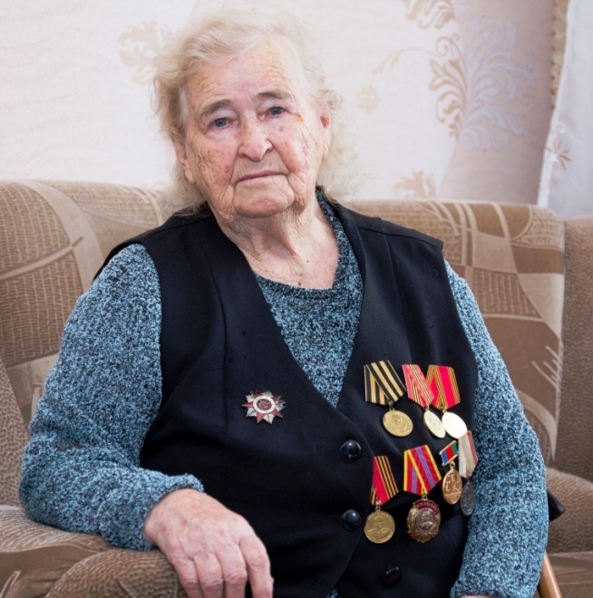
В грозные сороковые Валентина добровольно ушла на фронт. Служила в 1576-м зенитно-артиллерийском полку. После курса молодого бойца зенитчиц перебросили в Джанкой. Валентина Новицкая была хорошим бойцом, и должность у нее была ответственная: она «доводила» вражескую цель до орудия.
В красноармейской книжке бойца Валентины Новицкой в графе «Вещевое имущество» ‒ перечень полученных вещей: пилотка - 1, шинель - 1, гимнастерка - 1, а в разделе «Вооружение и техническое имущество» ‒ винтовка № 72134-1, карабин № 9784-1. Вот так ‒ одели, вооружили 18-летнюю девчонку и в бой отправили. А для нас сегодня каждая строчка в книге, каждое слово ветерана ‒ история большого и трудного пути, по которому прошагали миллионы наших соотечественников.
Валентина Александровна как сейчас помнит самый тяжёлый бой, который полк принял в Крыму 22 июня 1944 года. «Там стояла боевая техника на платформах, вагоны с военными. И на нас летели 30 самолётов. Если бы они прорвались, там было бы месиво. А мы их не пустили. Четыре сбила наша батарея. Два упали возле землянки, а два взорвались подальше. И они сразу повернули. Тридцать «Фокке-Вульфов». Они летели вооружённые до зубов. Воздух дрожал, и земля дрожала», ‒ говорит бывшая зенитчица.
Затем были другие фронтовые дороги. И радостная весть об окончании войны, которая застала её в Румынии. «Мы легли спать в 11 ночи. Уже уснули. Вдруг слышим – стрельба на батарее. Мы за карабины и на огневую. А там комбат нам кричит: «Девушки, война кончилась!». Мы опешили и растерялись. Затем сидели до утра и не спали. В землянку уже никто не ходил», ‒ делится воспоминаниями ветеран войны.
‒ Годы войны, вырвавшие часть жизни молодых людей, сплотили, закалили нас, ‒ говорит Валентина Александровна. ‒ Дружба наша фронтовая переросла в послевоенную.
После войны у каждой была уже своя дорога, своя судьба. И ее решал уже каждый лично.
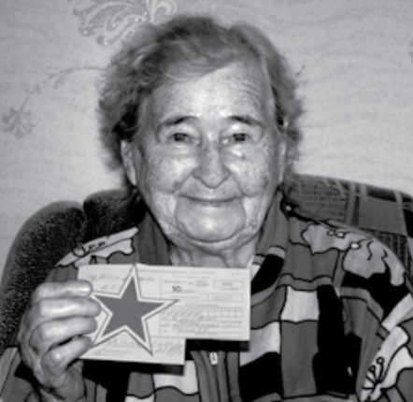
Валентина Александровна еще поработала машинисткой в прокуратуре 12-го корпуса в Бухаресте, потом здесь же в военном трибунале, и только в 1946 году вернулась в свой Нальчик. В Каневскую она приехала уже замужней женщиной с маленькими ребятишками. Обосновалась с мужем здесь капитально. «Трое деток, семь внуков, десять правнуков. Вот так и живу»! В 2006 году Валентина Александровна и её муж Сергей Данилович Корень готовились отметить «золотую» свадьбу. За несколько дней до знаменательного события Сергей Данилович скоропостижно умер. Когда теряешь близкого человека, вспоминаешь, кажется, до мельчайших подробностей, всю совместно прожитую жизнь. Были у них в семье очень трудные периоды, но тогда, после войны, было всем нелегко. Трудности они переносили вместе, и это как-то помогало им в семье.
‒ Но я за 50 лет никогда не была обруганной или оскорблённой своим мужем, ‒ говорит Валентина Александровна. Может, пережив войну, они, два фронтовика, узнали великий секрет человеческих взаимоотношений.
Неплохо сложились судьбы и у ее фронтовых подруг. Одни закончили институты, другие работу нашли по душе, и, естественно, ‒ семья, дети, заботы. Они переписываются, встречаются, но все реже и реже (годы, болезни), а в душе они остались такими же девушками из той далекой военной поры.

Что можно прочитать о Валентине Александровне Корень

- Володин А. Подпиши ветерана!: об участнице Великой Отечественной войны Валентине Александровне Корень // 10-й канал. – 2014. – 7 ноября. – С. 3.
- Иванова, Н. Майские встречи [Текст] : прокурор Каневского района Владимир Теремецкий проводит приём представителей райсовета ветеранов, на этот раз он встретился с бывшей зенитчицей Валентиной Александровной Корень / Н. Иванова // 10-й канал. - 2014. - 9 мая. - С. 2.

КРАМАРЬ (ГРИЦАЕНКО) ЕКАТЕРИНА СТЕПАНОВНА

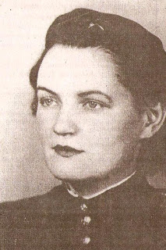
Когда началась война, Екатерина Степановна Грицаенко (в замужестве Крамарь) ‒ училась на втором курсе Кубанского мединститута. Потом вуз эвакуировали в Ереван, где она продолжала учебу, а вечерами уходила в госпиталь. По окончании института она получила назначение врачом в санитарный поезд № 1132. Ей, молоденькой девушке, приходилось подбирать раненых бойцов под бомбежками прямо с поля боя. Оперировали их в поезде. Однажды во время одной из операций поезд начали бомбить. Чудом она осталась в живых. Можно сказать, что через всю войну капитан медслужбы Екатерина Степановна проехала на этом поезде, добралась до Австрии, где и узнала о Победе.
В Вене в честь русских офицеров во дворце короля Франца Иосифа давали бал, на который она была приглашена со своими боевыми товарищами. Из Вены в 46 году мама прислала домой письмо, которое бережно хранится в семье. Австрийские власти были поражены красотой русских девушек и наперебой приглашали их на вальс и угощали шампанским из королевских бокалов.
Потом ‒ демобилизация, возвращение в Каневскую. После войны Екатерину разыскивал русский майор, санитар медслужбы. Но она вышла замуж за Степана Лукича Крамаря. И здесь, в Каневской, началась мирная трудовая жизнь. Вырастили двоих детей, двоих внучек. Сначала Екатерина Степановна работала врачом общей практики, потом прошла специализацию и стала окулистом. Вскоре её назначили заведующей поликлиникой.

Что можно прочитать о Екатерине Степановне Крамарь

Её бал победы был в королевском дворце : о Екатерине Степановне Крамарь, враче санитарного поезда // Каневские зори. - 2005. - 30 июня. - С.11.

КРИВЦОВА РАИСА МИХАЙЛОВНА

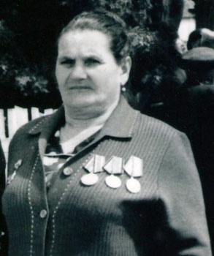
Раиса Михайловна Кривцова родилась 11 ноября 1925 года в станице Каневской в многодетной семье рабочих. Окончив четыре класса, устроилась работать в колхоз «Политотделец», чтобы хоть как-то помочь родителям. Она была самой старшей в семье и понимала, что, кроме неё, помочь им некому. От зари до зари Рая трудилась на колхозных полях и огородах. Озорной девчонке было всего 16 лет, когда грянула война, наложившая отпечаток на всю её жизнь.
В 1942 году Раису Михайловну призвали в армию, где она и приобрела военную специальность телефонист-разведчик, а затем вместе с отцом и младшим братом без раздумий пошла на фронт. В 1943-м, будучи в подчинении командующего 313-го артиллерийского краснознамённого полка 1-го Украинского фронта Ивана Степановича Конева, получила свою первую награду – медаль «За отвагу».
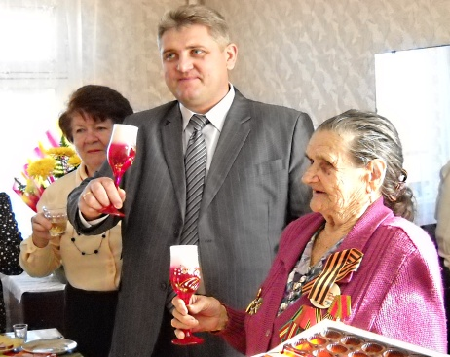
Всю войну Раиса Михайловна вместе с боевыми товарищами зачастую без сна и отдыха, презирая смертельную опасность, чётко исполняла свои обязанности – передавала целевые указания о расположении вражеской боевой техники, что способствовало ведению меткого огня по врагам. За мужество и самоотверженность, проявленные в годы войны при участии в успешных боевых действиях 313-го артиллерийского краснознаменного полка 1-го Украинского фронта, Раиса Михайловна была награждена медалью «За боевые заслуги», двумя медалями «За отвагу». Командующий фронтом Конев лично вручил ей благодарность от имени товарища Сталина.
После окончания войны в 1945 году фронтовичка вернулась в свою родную станицу, где её уже ждали возвратившиеся с войны отец и брат, мама с младшими братьями и сестрой. Девушка начала строить планы на мирную жизнь. Вскоре она вышла замуж за бывшего офицера-фронтовика. Но судьба послала ей новое испытание. Родив долгожданного первенца, девочку, ей не удалось даже увидеть её, через несколько часов ребёнок умер. Судьба не подарила ей больше детей, женщине не довелось почувствовать себя матерью. Было больно, горько и обидно, но Раиса Михайловна понимала, что жизнь на этом не заканчивается, нужно жить и помогать близким и окружающим людям. Свою жизнь она посвятила работе, мужу. Материнскую любовь всю без остатка отдавала своим племянникам.

Что ещё можно прочитать о Раисе Михайловне Кривцовой

- Вервекина, Ю. Сильная духом [Текст] : у Раисы Михайловны Кривцовой, телефонистки-разведчицы во время Великой Отечественной войны ‒ две медали «За отвагу», медаль «За боевые заслуги» / Ю. Вервекина // 10-й канал. - 2014. - 23 мая. - С. 4.
- Мезенева, Ю. Ещё один ветеран получил жильё [Текст] : участник Великой Отечественной войны Раиса Михайловна Кривцова получила квартиру в рамках президентской программы по улучшению жилищных условий ветеранов / Ю. Мезенева // Каневские зори. - 2010. - 13 ноября. - С.1.
- Простихина, В. Под крышей дома своего [Текст] : о Раисе Михайловне Кривцовой, с 1943 года прослужившей телефонисткой до конца войны, написавшей на рейхстаге своё имя; администрация района выделила ей собственную квартиру / В. Простихина // 10-й канал. - 2010. - 15-21 ноября. - С.3.

КУЗНЕЦОВА АННА ГРИГОРЬЕВНА

Анна Кузнецова родилась в1924 году в селе Ново-Толучаево Воронежской области в многодетной семье. Её отца репрессировали и осудили на 10 лет лагерей.
В 1937 году мать вместе с четырьмя детьми переселилась на Кубань в станицу Стародеревянковскую и устроилась работать на сырзавод рабочей. Семья жила бедно, голодали, и одеться было не во что, спали на соломе. В это трудное время приехала старшая сестра отца, посмотрела как живут племянники и забрала в Грузию.
В декабре 1942 года Аню призвали в армию. После четырёхмесячных курсов водителей её отправили служить в 415-й Тбилисский зенитный артиллерийский полк. Девушка возила на полуторке боеприпасы, продукты к передовой, а оттуда вывозила раненых. И одна из поездок чуть не стоила ей жизни.
Однажды у командира полка сломалась машина, и Анне приказали везти его. Выехали ночью, не включая фары, потому что рядом орудовали немцы, вскоре на дороге начался обстрел. Полковник кричит: «Гони!». Вдруг Анна увидела на дороге чёрное пятно, остановилась. Полковник ругается, на чём свет стоит, а куда ехать, если впереди огромная воронка от бомбы. Аня стала сдавать вслепую назад, развернулась, немного проехала, а там табличка «Мины». Кое-как найдя проезд, доехала до расположения части.
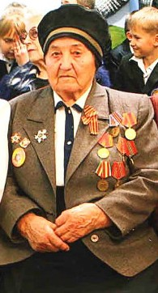
Анна Григорьевна исколесила фронтовыми дорогами тысячи километров и дослужила водителем в звании ефрейтора до 9 мая 1945 года. Она награждена орденом Отечественной войны I степени, медалью «За оборону Кавказа».
После Победы Анна Григорьевна вернулась в Стародеревянковскую к родителям. Сразу же пошла работать на сырзавод. Труд был непосильный, от сыворотки и тяжестей распухали руки. Вскоре вышла замуж, родила двоих сыновей. Однако счастье оказалось недолгим. Муж умер, и Анна Григорьевна осталась одна с маленькими детьми на руках. Но счастье вновь улыбнулась ей, и в 1957 году она встретила свою вторую половинку ‒ Бориса Павловича Кузнецова. И вскоре в семье Кузнецовых было уже четверо сыновей.
Большую часть своего трудового стажа Анна Григорьевна проработала в колхозе «Кубань». Оттуда вышла на заслуженный отдых. Её общий трудовой стаж около 40 лет.

Что ещё можно прочитать об Анне Григорьевне Кузнецовой

- Коронелли, С. Мы вели машины, объезжая мины [Текст] : об участнице войны Анне Григорьевне Кузнецовой / С. Коронелли // 10-й канал. - 2010. - 7 мая. - С. 20.
- Сальников, В. Анна Григорьевна Кузнецова: «Первыми с праздником меня поздравляют сыновья» [Текст] : беседа с 90-летней участницей Великой Отечественной войны в преддверии праздника 8 марта / В. Сальников // Каневские зори. - 2015. - 7 марта. - С. 3.
- Чалапко, В. Освящённая верой [Текст] : об Анне Григорьевне Кузнецовой, служившей шофёром в годы Великой Отечественной войны / В. Чалапко // 10-й канал. - 2012. - 29 июня. - С. 4.

КУЛИК РАИСА НЕСТЕРОВНА

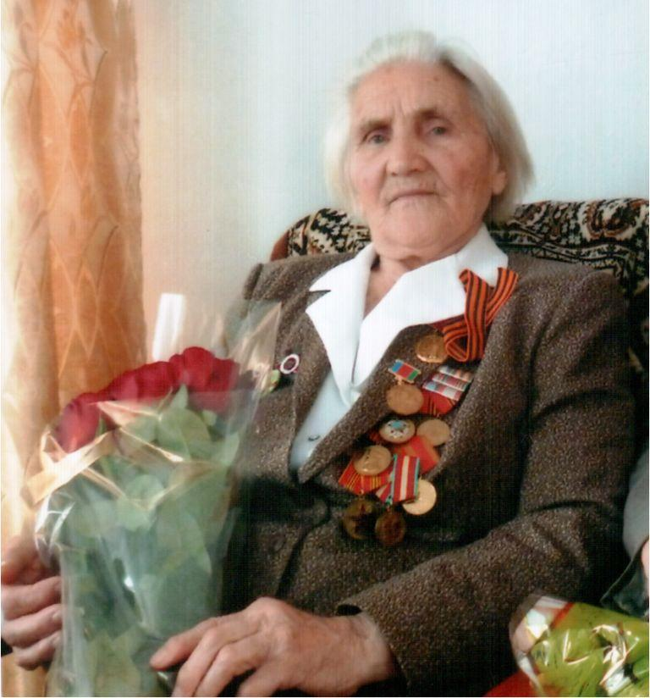
Есть люди, основное назначение которых ‒ нести в мир добро, любовь, свет. Есть люди, встретившись с которыми хочется продолжить знакомство. Кулик Раиса Нестеровна, когда-то она впервые переступила порог школы № 11 в далеком 1946 году учителем начальных классов, проработав в этой должности 33 года.
Родилась Раиса Нестеровна 25 декабря 1923 года в станице Челбасской Сталинского района (сейчас Ленинградский район). В 1931 году пошла в 1 класс школы имени Н.В. Гоголя, бывшая школа № 23. После окончания начальной школы, поступила учиться в 5 класс средней школы № 26. Раиса Нестеровна закончила 10 классов в 1941 году. «21 июня 1941 года был выпускной бал, а 22 июня мы узнали, что началась война. Все мои планы рухнули», ‒ говорила Раиса Нестеровна. Осенью 1941 года всех, кто мог работать посылали в село Койсух рыть противотанковые рвы. Вернувшись из этого села, Раиса Нестеровна пошла работать в колхоз, потому что не хватало рабочих рук.
В апреле 1942 года Раисе Нестеровне пришла повестка на фронт. Для работы радистками – связистками нужны были грамотные девчонки. Так она попала на фронт. На фронте она была до окончания войны, стала членом коммунистической партии.
После окончания войны, в августе 1945 года, вернулась в станицу Челбасскую. Решила осуществить свою мечту ‒ стать учителем. Она поступает в Ленинградское педагогическое училище сразу на 3 курс, и в 1946 году получает диплом. Молодой учитель, красивая женщина, пришла в школу № 25 (бывшая №11 имени Т.Г. Шевченко, № 65 имени братьев-героев Игнатовых) в сентябре 1946 года и проработала в этой школе до ухода на пенсию.
Кулик Раиса Нестеровна награждена Орденом Отечественной Войны, имеет много медалей, награждена грамотой управления образования «За вклад в дело воспитания подрастающего поколения» в честь 100-летия школы в 2006 году.
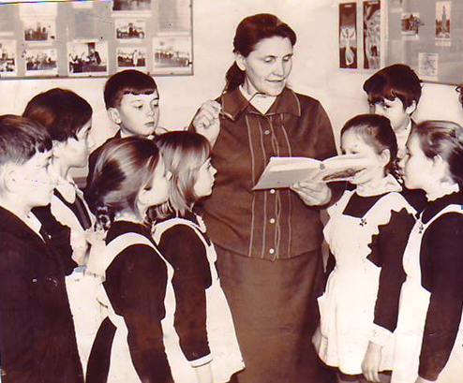
Более одной тысячи учащихся, за годы работы, были её учениками. Многие стали учителями ‒ это Баронина Валентина Викторовна, которая сегодня работает директором школы № 25, учителями работают Зданюк Ирина Григорьевна, Брижань Светлана Валентиновна. Инженеры, учителя, работники культуры, медсестры, а еще просто люди, которые всегда помнят своего первого учителя. Её ученики стали тружениками, а самое главное они говорят, что Раиса Нестеровна учитель, которая не только учила читать и писать, но быть честными, добрыми и дружными.
Многие выпускники приезжают на праздник «За честь школы», который ежегодно проводится в с 1956 года, они всегда приглашают Раису Нестеровну на встречу. Она счастливый человек! Её бывшие ученики говорят, что на уроках они испытывали чувство восхищения, любви и уважения, Раиса Нестеровна для них действительно – вторая мама.
Она воспитала двоих сыновей, у неё внук Вячеслав имеет экономическое образование, окончил Волгоградский университет. Внучка Людмила стала учителем, окончила Астраханский педагогический институт. Раиса Нестеровна с мужем всегда гордилась своими детьми и внуками.
9 Мая 2010 года День Победы. Кулик Раиса Нестеровна, участница Великой Отечественной войны в 2010 году отметит свой 87 год рождения.
Что можно прочитать о Кулик Раисе Нестеровне

- Буземская, В. Ученики ‒ её богатство [Текст] : о ветеране педагогического труда Раисе Нестеровне Кулик (СОШ №25) / В. Буземская // Каневские зори. - 2013. - 2 февраля. - С. 5.
- Мурай, Л. И что-то есть такое в ней : к Дню матери; на фото - ветеран ВОВ, жительница ст.Челбасской Раиса Нестеровна Кулик // Каневские зори. - 2004. - 27 ноября. - С.1.
- Филатова, А. День рождения ‒ в День Победы! [Текст] : об участнице Великой Отечественной войны, жительнице ст.Челбасской Раисе Нестеровне Кулик, бывшей учительнице начальных классов / А. Филатова // Каневские зори. - 2010. - 8 мая. - С.4.
- Филатова, А. Счастливый человек [Текст] : о ветеране педагогического труда, участнице ВОВ Кулик Раисе Нестеровне (ООШ №25) / А. Филатова // Наша газета. ‒ 2010. – 10 июня. ‒ С. 2.

ПОНОМАРЁВА ОЛЬГА ДМИТРИЕВНА

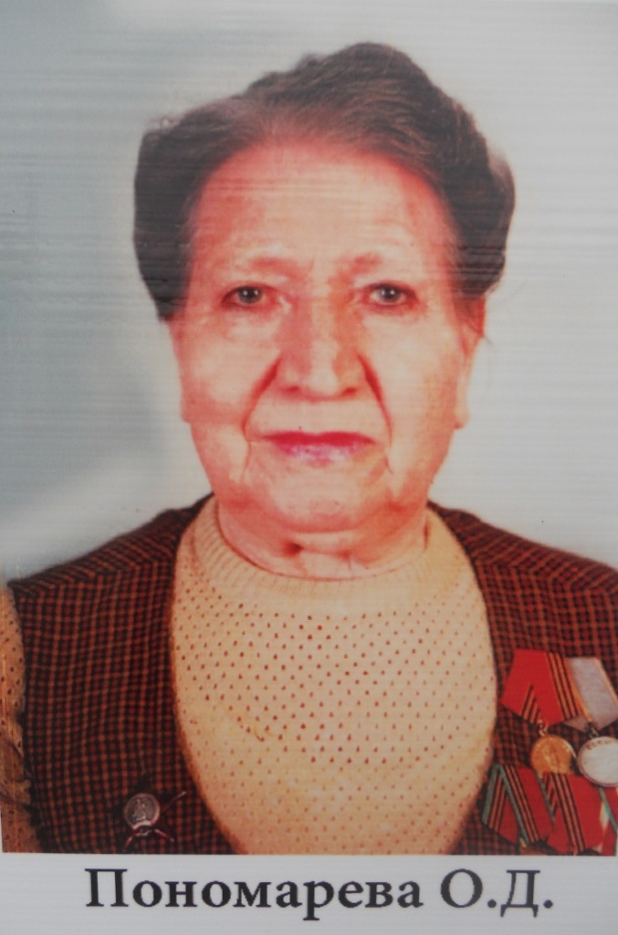
Имя Ольги Дмитриевны Пономарёвой в станице Новоминской знают многие. По её воспоминаниям о Великой Отечественной войне можно написать книгу. Кадровый офицер, медсестра эвакуационного госпиталя, обладательница двух орденов Красной Звезды, провела в ленинградской блокаде 900 дней.
Памятный день 9 мая 1945 года старший лейтенант Ольга Дмитриевна Пономарёва встретила в Румынии. Именно туда в конце войны перебросили эвакуационный госпиталь, в котором новоминчанка работала медсестрой. Но в День Победы война для неё не закончилась. Военнообязанная, она продолжала служить в военных госпиталях. Работала в Венгрии, Австрии Польше...
Ольга Дмитриевна демобилизовалась в 1957 году по состоянию здоровья. Война закончена, но в памяти столько всего…
«В 1941 году комиссариат направил меня в ряды военных медсестёр в Ленинградский госпиталь, - начинает рассказ о самом страшном времени в её жизни и жизни страны Ольга Дмитриевна. - Я родилась в Ленинградской области, закончила медицинский техникум, уже успела поучаствовать в финской войне. А в 1942-м началась блокада».
Изнуряющая работа операционной медсестры, длящаяся сутками, без сна и еды. Как только привозили нового больного, которому нужна кровь, медсестры тут же ложились рядом и отдавали свою. «Пока у меня губы не посинеют, а у раненого не порозовеют так и лежим, качаем кровь, - вспоминает новоминчанка. - А потом встаю и за работу».
И всё это под непрерывный свист снарядов и бомб. Бомбёжек в жизни Ольги Дмитриевны было немало, но одна их них ей запомнилась на всю жизнь. «Я в госпитале, готовлюсь к операции, слышу - сирена: предупреждают о бомбёжке. И в следующее мгновение вижу стол операционный, он весь красный. Рукой по лицу провела - крови нет. Смотрю наверх - там дыры зияют в потолке. И тут вбегает ко мне хирург, кричит: «Ты жива, Оленька?». А меня все-таки контузило, плохо понимаю его слова. Он мне показывает на стену, и я вижу, что она вся изрыта осколками от снарядов, и на ней как будто нарисован человеческий силуэт - чистое место на израненной стене. Я с трудом поняла, что это мой силуэт. Понимаете, вся стена в осколках, а у меня ни царапины. «Ну, ты в рубашке родилась», - качает головой хирург. А я медленно говорю: «Нет, не в рубашке дело. Я осталась жива только благодаря маминым молитвам».

Что можно прочитать об Ольге Дмитриевне Пономарёвой

- Мезенева Ю. Мамиными молитвами родилась в рубашке: о новоминчанке Ольге Дмитриевне Пономарёвой, участнице войны, медсестре, пережившей блокаду // Каневские зори. – 2009. – 7 мая. – С. 1.

РЯБЫШ ЛЮДМИЛА ВАСИЛЬЕВНА

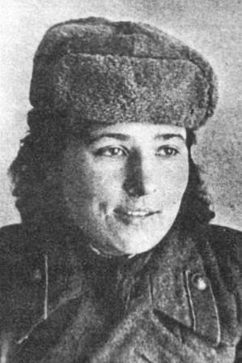
Когда началась война, семнадцатилетняя Людмила Никитина только что окончила семь классов и поступила в школу медсестёр. На станции Акуловка Ленинградской области, где она жила, открыли госпиталь для легкораненых, и все девушки пошли туда работать. Через несколько месяцев они добровольно пришли в военкомат – просить, чтобы их отправили на фронт.
После недолгого обучения в запасном полку, медсестёр распределили по частям. Людмила Васильевна попала в 76-ю морскую бригаду в Минводы, прошла с боями Кубань, а затем в Воронежском округе морская бригада была расформирована и влилась в 23-ю стрелковую бригаду. Семнадцатилетняя медсестра стала санинструктором 23-й дивизии 106-го противотанкового дивизиона 45-миллиметровой пушки.
В боях на Курской Дуге ей пришлось не только перевязывать раненых, но и налаживать связь: «Выбили всех, остались повар, сапожник и я. А связи нет. Мы тянули провод, а немецкий снайпер в нас стрелял…». Тогда была получена первая боевая награда – медаль «За боевые заслуги». После Курской дуги освобождали Белоруссию, Украину, форсировали Днепр. «В октябре 43-го года, – вспоминает Людмила Васильевна, – командир дивизиона вызвал нас и сказал, что будем переправляться на тот берег Днепра. В 11 часов, ночью, мы подъехали к берегу, где уже были построены деревянные плоты, на них нас и стали переправлять. У нас было всего три лошади, поэтому пушки тащили на себе. В два часа налетели самолёты и начали бомбить. Очень много нас погибло, вода в Днепре смешалась с кровью. Но, конечно, мы не все утонули, кто-то выбрался на берег. Окопались в окопах и ждали, когда подойдёт вся дивизия. Было очень много раненых, не хватало бинтов. Тогда меня второй раз ранило, первый раз – на Курской дуге». За проявленную при форсировании Днепра храбрость Людмилу Васильевну наградили орденом Красной звезды и присвоили звание сержанта.
«А медаль «За боевые заслуги» мне дали за Киев, – рассказывает она, – там, на Киевском шоссе, возле памятника Шевченко, меня ранило в живот. Мы шли по шоссе, и налетела туча самолётов, нас бомбили». Больше месяца она провела в больнице, но швы ещё не сняли, а командир дивизии уже забрал её из госпиталя. Та самая пуля до сих пор хранится вместе с боевыми наградами. А их немало; ордена: «Отечественной войны» и «Красной звезды», медали: «За отвагу», «За боевые заслуги», за взятие Варшавы, Берлина, освобождение Киева, Белоруссии, медаль Жукова.
«Освобождая станицу за станицей, город за городом, дошли до Берлина. Я как сейчас помню, – говорит Людмила Васильевна, – что пятого мая – не девятого, а пятого – мы были уже в Берлине. Но нам не разрешали ходить по улицам, потому что на верхних этажах домов в укрытии сидело очень много немецких снайперов. И очень много наших в те дни погибло. Когда дошли до Рейхстага, мы все написали на нём свои фамилии. Мы молодые были – что там: мне было девятнадцать лет! И я написала: «Никитина Людмила Васильевна». Конечно, было очень интересно, когда война закончилась: все бежали, стреляли, кричали, плакали, обнимались».
Штурм Берлина особенно запомнился Людмиле Васильевне большим количеством техники: шла колонна танков, «очень много танкистов», и очень много артиллерии: дальнобойные гаубицы, «Катюши». И ещё тем, что страшные бои были: «Нигде больше такого не видела, только на Курской дуге, при форсировании Днепра и под Берлином. Но здесь немцы всё-таки уже ослабли, уже не так стреляли: видели, что всё равно войне конец скоро будет».
Людмила Васильевна говорит, что то время она не забудет никогда:
– Это то, что невозможно забыть, и сейчас всё как будто вчера было. Однажды была лютая зима, уже не помню, где и когда. Но никогда не забуду, как мы в окопах спали: под голову вещмешок, в шинельку закутались… Дико было, конечно, ужас – нельзя вспомнить всё это. Тогда, молодая, не боялась, а сейчас если бы это случилось, из комнаты бы не вышла, пока война не кончилась. Когда шла на фронт добровольцем, не знала, что там ждёт. Но если бы знала, всё равно пошла бы. Не знаю, почему. Но у нас в деревне все-все девушки ушли на фронт, никто дома не сидел. Конечно, очень многие погибли. Самое страшное на войне было, когда немцы наступали: бомбили, болванки всякие пускали, бочки пустые, сирены гудели, мины рвались. Но сидеть и прятаться было некогда: очень много было раненых, их спасали. Даже не знаю, откуда силы брались: я была маленькая, худенькая. За плечи раненого возьмёшь и тянешь… Ничего, вытаскивала, и сил, и мужества хватало. Когда на высоте 175 бились за Днепр, Ганюшина пятый раз бинтовала. А ранило в плечо, все кости переломало. Так я наломала веток и на ветках тащила его до Днепра, а потом переправляла. (В том бою из всего взвода в живых остались только три человека. Два из них: юная медсестра и спасённый ею будущий Герой Советского Союза П.М. Ганюшин).
У войны – не женское лицо. И Людмила Васильевна очень хорошо это помнит:
– Женщинам было на войне тяжелее в том смысле, что всё время среди мужчин. Нас было две медсестры на весь дивизион. Но нас не обижали, оберегали. Трудно, потому что не было никакой гигиены, много вшей. Особенно нас заедали американские вши, я даже внукам о них рассказывала.
Американские солдаты запомнились ей не меньше. Людмила Васильевна так вспоминает о встрече с ними: «Хлопцы они были упитанные, чистые. Синие шинели с иголочки, чистые ботинки, обмотки. Обнимались, встречались с нами, как свои, обменивались адресами. А наши солдаты были оборванные, грязные, без сапог, в разбитых ботинках, питание плохое…».
Люди иногда необдуманно жестоки к тем, кто спас их страну. Сейчас можно услышать, что зря тогда от немцев отбились, что, став частью Германии, страна жила бы лучше. Людмила Васильевна считает, что наш народ просто был бы уничтожен. Она своими глазами видела, как фашисты расправлялись с русскими людьми. В Киеве немцы расстреляли всех студентов медицинского института, очень много молодёжи: сейчас институт выкрашен в кроваво-красный цвет снаружи, а тогда он стал таким внутри.
Людмила Никитина прошла пешком через всю страну от Ленинграда до Берлина. Освобождала Украину, Белоруссию, Польшу, Чехословакию. Сейчас она говорит, что счастлива: столько всего видела, везде побывала и живая вернулась. Часть всё время была на передовой. И почти весь этот путь – от Кубани до Берлина – рядом с ней прошагал её будущий муж, Пётр Павлович Рябыш. «Он ухаживал за мной, но близких отношений у нас не было, – рассказывает Людмила Васильевна. – Это только в кино любовь, романтика и песни, или в тылу. На передовой песен не поют. Ночью идёшь – несёшь вещмешок, шинель, санитарную сумку. Все друг за друга держатся, чтобы, если уснёшь, в сторону не уйти. Днём бинты рвёшь, раненых перевязываешь, спишь. Когда петь? Уже перед Победой он сделал мне предложение, и мы поженились. После войны до 53-го года были в Германии, там и два сына у нас родились. Я работала медсестрой в госпитале, а он служил. Дочь родилась уже на Дальнем Востоке».
По-настоящему мирная жизнь для семьи Рябыш началась лишь в 1958 году, когда глава семьи демобилизовался, и привёз жену и детей в Новоминскую. В это же время и Людмила Васильевна отказалась от своей военной специальности: несмотря на огромный опыт и желание работать, с профессией медсестры пришлось расстаться из-за низкой зарплаты.
Всю жизнь война напоминает о себе жестокими головными болями, появившимися после контузии. Сниться бои перестали, но наяву воспоминания не оставляют в покое. Людмила Васильевна переписывается с фронтовыми друзьями, раньше они часто встречались, ездили на места боёв, которые уже не узнать. Теперь стало тяжелее, всё чаще приходят плохие новости. Но Людмила Васильевна ни на что не жалуется. «Жизнь сейчас хорошая, – говорит она. – Главное, чтобы войны не было».

Что можно прочитать о Людмиле Васильевне Рябыш

- Добродомова, Даша (ученица 4 Б Краснодарской гимназии). «Моя прабабушка – особенная» [Текст] : девочка пишет о своей прабабушке Людмиле Васильевне Рябыш, санинструкторе Великой Отечественной войны, живущей в ст.Новоминской / Даша Добродомова // Каневские зори. - 2014. - 8 мая. - С. 1.
- Зорина О. Главное, чтобы войны не было [Электронный документ]. – Режим доступа: http://kanevchane.ucoz.ru/publ/gorkaja_pamjat_vojny/olga_zorina/6-1-0-42
- Зорина, Ольга. Главное, чтобы войны не было [Текст] : о Людмиле Васильевне Рябыш, участнице Великой Отечественной войны / Ольга Зорина // Каневчане. - 2010. - Весна. - С. 92-93.
- Никифорова, О. Имя её на рейхстаге : о Рябыш Людмиле Васильевне, участнице ВОВ, медсестричке Люде Никитиной // Каневская неделя. - 2005. - 5 мая. - С. 5.
- Шпагин В. Возможность жить : люди Победы; о ветеране Великой Отечественной войны Людмиле Васильевне Рябыш // Каневские зори. – 2010. ‒ 8 мая. – С. 2.
- Шпагин, В. Напоминанье о войне шрам на лице [Текст] : об участнице войны, дошедшей до Берлина, Людмиле Васильевне Рябыш // 10-й канал - 2007. - 22 июня. - C. 1.

САВИНКОВА ТАИСИЯ ГРИГОРЬЕВНА

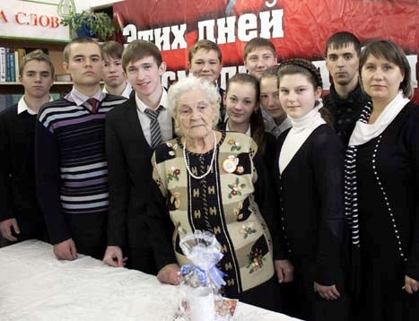
Победа ковалась миллионами людей, среди них была и Тая, орлиный глаз зенитной батареи, на счету которой 11 уничтоженных вражеских самолётов. Родилась она в ст. Ильинской. Когда объявили войну, пять человек из семьи ушли на фронт. Два её брата погибли в самом начале войны.
11 апреля 1942 года многие старшеклассники средних школ страны были мобилизованы на фронт. Им объявили, что аттестаты они получат после войны. Среди молодых людей, попавших под «Сталинский призыв», была и каневчанка Таисия Григорьевна Савинкова. Таечка мечтала стать врачом, нос мечтой пришлось распрощаться, вместо белого халата ей пришлось надеть гимнастерку и сапоги. Солдатом она стала, когда ей было ещё 17 лет.
Юношей направили в основном в военные училища, а девушек – на зенитные батареи, в войска связи и в другие места, где были нужны грамотные люди. Так Таисия Григорьевна оказалась в Тихорецкой. Эту важнейшую узловую железнодорожную станцию охраняла зенитная батарея, она-то и стала первым местом службы семнадцатилетней девушки.
– Нас разместили в землянке, – вспоминает Т.Г. Савинкова. – Командир батареи привёл нас туда, чтобы познакомить с условиями быта зенитчиков. Офицер проводил инструктаж. Не прошло и десяти минут, как произошёл налёт немецкой авиации, комбат приказал нам оставаться в укрытии, а сам помчался командовать батареей. Бомбы сыпались на станцию, раздавались оглушительные взрывы, ревели моторы вражеских самолётов, а по ним били наши зенитки. Оказавшись в первый раз в боевой обстановке, мы были смертельно перепуганы происходящим. Но за три с половиной военных года ко всему привыкли.
Таисия Григорьевна получила военную специальность зенитчика-прибориста, изучила материальную часть зенитных орудий, научилась многому, что необходимо знать и уметь бойцу Красной Армии. В 1942 году враг наступал на кавказском направлении. Зенитная батарея, в составе которой воевала Т.Г. Савинкова, перемещалась всё дальше на юг, пока не оказалась в Сухуми (Абхазская АССР). В небе над этим солнечным черноморским городом их подразделение сбило «Хенкель», наводящий ужас на его жителей. За героизм и мужество, проявленные в тех в боях, получила девушка свою первую награду – медаль «За оборону Кавказа».
Потом участвовала в освобождении Кубани. Борьба за господство в небе активно развернулась в боях именно на территории Краснодарского края. Сбивать фашистских стервятников нашим лётчикам помогали и зенитчики.
– Мы стояли под Краснодаром, когда получили донесение разведки, что на город летят восемьдесят семь «Юнкерсов», – рассказывает Т.Г. Савинкова.
– Пришлось нам изрядно потрудиться, чтобы вражеские бомбардировщики не донесли свой смертоносный груз до места назначения. Стволы наших орудий от непрерывной стрельбы накалились докрасна, но противнику тогда хорошо досталось.
Затем были бои за Украину, Молдавию, Польшу и Чехословакию. Таисия Григорьевна, вспоминая бои под Яссами (Яссо-Кишиневская стратегическая операция), рассказывает, что там трудно было разораться, где свои, где чужие. И столько убитых тел лежало, что страшно смотреть. И хотя к тому времени все они уже привыкли к смертям, потерям, воспринимать чужую смерть и быть рядом с ней было просто невозможно. Думалось, что из этого кошмара не выбраться никогда. Войну наша землячка закончила в чешском городе Кошице, где находилось правительство республики. Наши зенитчики охраняли руководство братской страны от авианалётов противника. В том же городе Таисия Григорьевна встретила День Победы. Спустя 70 лет Таисия Григорьевна помнит, как они кричали «Ура!» окончанию войны, как радовались – смеялись и плакали. Война закончилась. А им всего по 22 года.
10 августа 1945 года девушек демобилизовали. Они возвращались домой и надеялись на то, что их детям и внукам не придётся испытывать ужасы войны. Но, к сожалению, их надеждам не суждено было сбыться. Среди наград Таисии Григорьевны Савинковой есть медаль Жукова, которую очень уважают фронтовики.
– Мы с величайшим почтением относимся к личности нашего прославленного маршала,– говорит она. – Георгий Константинович принадлежит нашему поколению, под его командованием мы одерживали победы, он является достоянием нашей Советской Родины. Я считаю, что этой медалью следует награждать только участников Великой Отечественной войны и никого более.
Слова Таисии Григорьевны выражают мнение подавляющего большинства ветеранов Великой Отечественной войны. Пока бьётся сердце у фронтовика, он никогда не изменит своим идеалам и той стране, которой давал присягу и защищал, не щадя своей жизни.
Она вернулась в свою станицу, вышла замуж, так и не воплотив мечту о профессии врача. В 1962 году они вместе с мужем и двумя детьми приехали в Каневской район. Муж работал директором школы в посёлке сахарного завода, она работала на разных работах и должностях. А вот её дети воплотили в жизнь мамину мечту – оба стали врачами. Сын – известный в Каневской стоматолог, дочка – терапевт. У неё пятеро внуков и четырехлетняя правнучка.

Что можно прочитать о Таисии Григорьевне Савинковой

Байдак, В. И столько боли было им припасено... [Текст] : об участнице Великой Отечественной войны Таисии Григорьевне Савинковой, наводчице зенитной батарее / В. Байдак // Каневские зори. - 2015. - 3 марта. - С. 2.
Бандин, К. Солдатские погоны на девичьих плечах : об участнице ВОВ, зенитчице Т.Г.Савинковой // 10-й канал. - 2005. - 4 марта. - С. 2.

СЛЕСАРЕНКО ВАЛЕНТИНА АЛЕКСАНДРОВНА

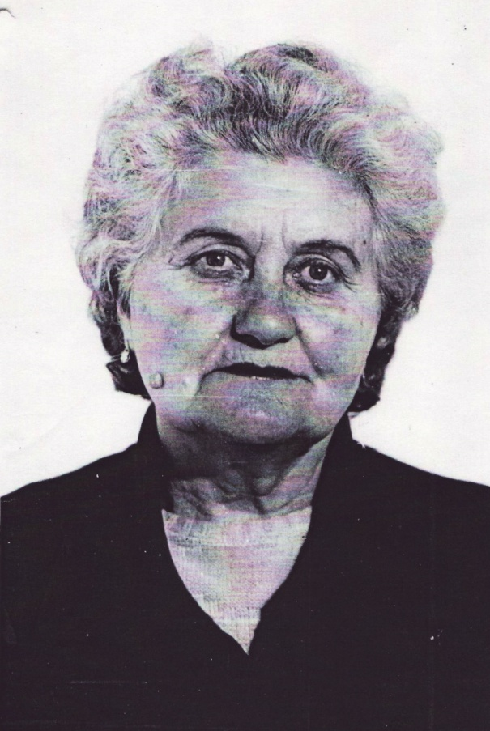
Легко ли говорить о людях, жизнь и судьба которых прочно связана с Великой Отечественной войной? Легко ли говорить о войне им, этим людям? Вспоминать, снова и снова отыскивая в копилке памяти мгновения бесконечно далёкого прошлого. Конечно же, тяжело. Но Валентина Александровна Слесаренко, жительница станицы Новодеревянковской, продолжает ценить каждый прожитый день, находит в себе силы рассказывать ныне живущему молодому поколению о тех страшных днях, со слезами на глазах вспоминает все те ужасы и кровопролития. Только одно упоминание о войне вызывает ком в горле, ожог сердца.
Валентина Александровна родилась 19 мая 1923 года в городе Ейске. В семье было трое детей. В 33-м году судьба-злодейка разлучила всех членов семьи… Закончив 1-й класс, Валентина с тётей переезжает в станицу Новодеревянковскую. Во время голода девочка сильно болела, надежды на выздоровление было мало, но, к счастью, она справилась с болезнью. После проверки знаний продолжила учёбу, но уже в 3-м классе. Недоучившись в 10-м классе, прямо со школьной скамьи 20 февраля 1942 года уходит на фронт добровольцем. Необходимо было защищать Каневскую, Краснодар, Северный Кавказ. Довелось воевать и на Курской Дуге, и в Белоруссии, и на территории Германии. Дошла наша героиня до Берлина. Воевала в 34-й отдельной роте связи в составе 4-й воздушной армии. Обеспечивала связь пяти батальонов. Затем освоила работу на аппарате Морзе и продолжила службу в качестве телеграфиста. Многие тысячи славных советских патриоток, по зову сердца пришедших в войска связи, наравне со связистами-мужчинами несли трудную солдатскую службу, делали всё, чтобы обеспечить бесперебойную связь в боевой обстановке.
Часто Валентина Александровна рисковала жизнью, ведь до смерти был один шаг. За свой многолетний добросовестный труд заслужила множество наград и благодарностей: орден Отечественной войны, медаль «За оборону Кавказа», юбилейные медали.

Что ещё можно прочитать о Валентине Александровне Слесаренко

- Сальников, В. Хит-класс [Текст] : выпуск №1 юнкоры СОШ №44 посвятили 70-летию Великой Победы / В. Сальников // Каневские зори. - 2015. - 24 янв. - С. 5.
- Сахаров, В. Девчонки сороковых : об участнице ВОВ телефонистке Валентине Александровне Слесаренко // Каневская неделя. - 2005. - 5 мая. - С. 4.
- Сахаров, В. Девчонки сороковых [Текст] : о Валентине Александровне Слесаренко, служившей в ВОВ связисткой // 10-й канал. - 2006. - 13 октября. – С.5.
- Хожаева, Т. На линии связи [Текст] : о жительнице ст. Новодеревянковской, участнице Великой Отечественной войны, Валентине Александровне Слесаренко / Т. Хожаева // 10-й канал. - 2014. - 19 дек. - С. 4.
- Хожаева, Т. Снежные тимуровцы [Текст] : школьники новодеревянковской СОШ №44 помогли ветеранам войны и труда с уборкой снега, они побывали у 91-летней Валентины Ивановны Слесаренко, служившей связисткой в Отечественную войну / Т. Хожаева // 10-й канал. - 2014. - 14 февр. - С. 4.
﻿

СТЕШЕНКО-СУСЛОВА МАРИЯ АЛЕКСАНДРОВНА

Мария Александровна Стешенко родилась 14 октября 1920 года. С 16 лет она работала в МТС машинисткой. В 1942 году ей пришлось надеть военную шинель. Сразу она попала в подразделение противовоздушной обороны ‒ 15 отдельный батальон ВНОС, где она была воздушным наблюдателем в системе оповещения.
Шли бои, вскоре родные места были оккупированы захватчиками, и долгое время от родных Маша не получала никаких известий. А в это время, ее отец Стешенко Александр Алексеевич, организатор коллективных хозяйств в станице Привольной, красный партизан, был расстрелян врагами. Встреча с родными была скорбной. Всё, что узнала Маша, больно ранило сердце, и она стала подавать рапорт за рапортом о направлении ее на передовую. Вскоре просьба рядовой Стешенко Марии Александровны была удовлетворена и она, пройдя переквалификацию и став медицинской сестрой, попадает в конце 1943 года в 255-ю отдельную бригаду морских пехотинцев, которые вели в то время жестокие бои за г. Керчь.
За мужество, проявленное в десантной операции за г. Керчь, медсестра Стешенко М.А. получает свою первую награду «За отвагу». За бои в Керчи она была представлена к ордену Отечественной войны 2-й степени, но, к сожалению, в круговерти войны так его и не получила. 255 отдельная бригада морских пехотинцев прошла с боями весь Крым, освобождала Румынию и Болгарию.
Старший сержант медицинской службы Стешенко Мария Александровна награждена медалями: «За отвагу», «За боевые заслуги», «За оборону Кавказа», «За Победу над Германией», орденом 3-й степени «Великая Отечественная война».
Уже после войны ‒ юбилейными медалями: «20 лет Победы в Великой Отечественной войне», «25 лет Победы в Великой Отечественной войне», «30 лет Победы в Великой Отечественной войне», «50 лет Вооруженных Сил СССР», «70 лет Вооруженных Сил СССР», «За нашу Советскую Родину».
В ст. Каневскую Мария Александровна переехала жить вместе с дочерью Людмилой и ее семьей в 1982 году, когда она была уже на пенсии.
21 мая 1993 года Марии Александровны Стешенко-Сусловой не стало... Но в нашей памяти она осталась доброй, улыбчивой, красивой и мужественной женщиной, на которую всегда хотелось быть похожей.

Что можно прочитать о Марии Александровне Стешенко-Сусловой

Кун Т. Сестричка Маша // Каневчане. – 2009. ‒ С. 43-45.

ТЕРЕЩЕНКО РАИСА ПЕТРОВНА

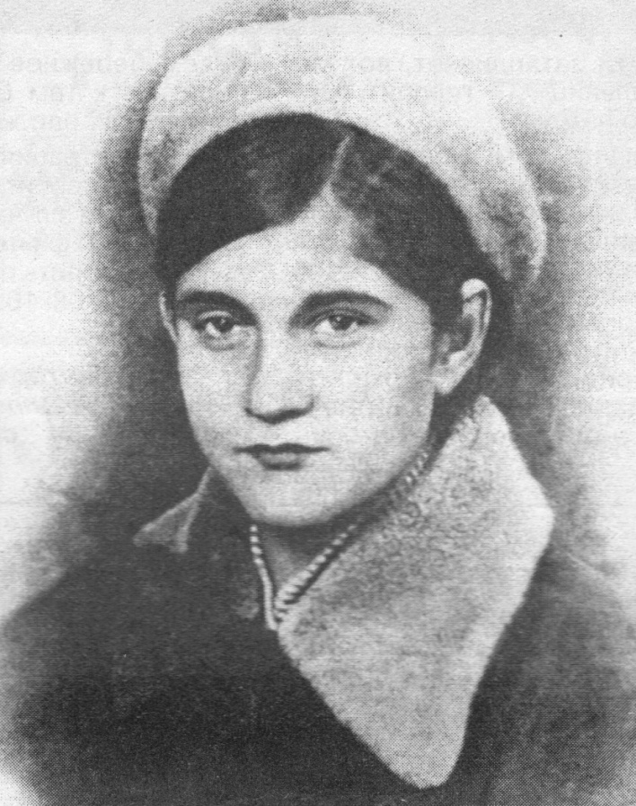
В феврале 1943 года, сразу же после освобождения Каневской от немецко-фашистских захватчиков, в районный комитет комсомола пришли три подружки: Раиса Терещенко, Нила Афанасенко и Любовь Вишницкая. Они принесли свои заявления, в которых просили отправить их на фронт. Глядя на хрупких и по-детски наивных девушек, ни у кого не поднималась рука направить их в кровавую мясорубку войны. Однако те были упорны в своём желании бить врага, что даже видавшие виды начальники сдались.
Рая боялась почтальонов. В военные годы они в своих чёрных траурных сумках приносили одно горе. И когда во двор Терещенко пришла женщина с кожаной сумкой, девчонка убежала. Но письмо оказалось не таким уж и страшным. Отец писал с фронта, что ранен и сейчас находится в госпитале. «Я буду учиться на врача, ‒ твёрдо заявила тогда Рая своей сестре. – Я буду лечить наших воинов». У Раисы и раньше были достаточно оригинальные увлечения для девчонки. То она записывалась в дружинники, которые следили за порядком в станице, то начала посещать тир, научилась метко стрелять. «Представь себе, Пётр Романович, - говорил отцу Раи завтиром, из неё получится меткий стрелок».
Оказавшись на курсах специальной подготовки снайперов, девчата изумляли своими успешными результатами. Рая Терещенко не могла забыть кровавую осень 1942 года, когда на крыше здания Каневского райисполкома появился человеческий череп, который водрузили гестаповцы, как знак устрашения жителей станицы и всего района. В памяти навсегда остались крытые грузовики фашистов, с рёвом проносившиеся по улицам Каневской, увозившие на территорию лубзавода десятки людей. Потом их истерзанные тела поднимали со дна ям, предназначенных для технических нужд этого предприятия. Они теперь покоятся там в братской могиле.
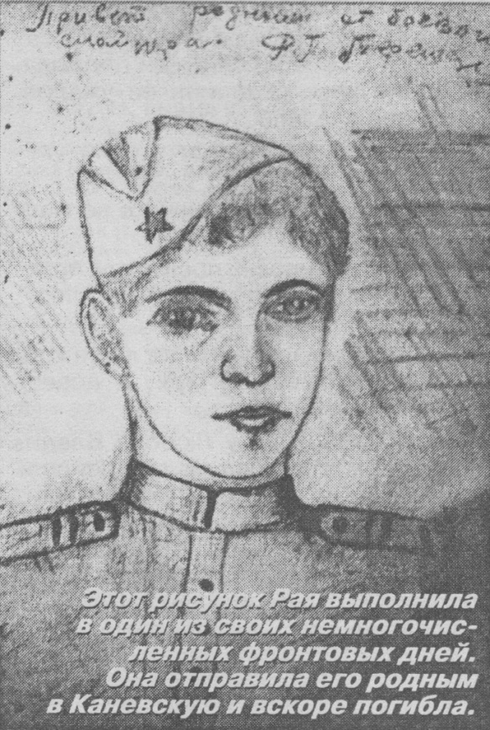
Через несколько месяцев Рая и её подруги получили первое боевое задание под станицей Курчанской. Раиса Терещенко в группе вместе с землячкой Нилой Афанасенко должны были занять позицию, максимально приблизившись к расположению войск противника. Сквозь оптику прицела снайперской винтовки девчата наблюдали за передвижениями немецких солдат и офицеров в окопах и в глубине обороны. Выбирали удобную мишень и ликвидировали её, оставаясь незамеченными для врага. За сутки такой «охоты» девушки-снайперы уничтожили пятерых гитлеровцев.
В сентябре 1943 года Рая Терещенко была уже командиром снайперского отделения, младшим сержантом, награждённым медалью «За отвагу», она уничтожила двадцать четыре солдата противника. 5 сентября перед её отделением поставили сложную боевую задачу. Им удалось подобраться к немецким окопам так близко, что они слышали, о чём разговаривают враги.
- Спорят, кому идти за водой, - шепнула Рая на ухо подруге Ниле. - Сейчас я их умою!
Наблюдая за фашистами, девушки заметили, что на сопредельных позициях появился обер-лейтенант, который принялся разглядывать прилегающую местность в бинокль. Прозвучал одиночный выстрел, вражеский командир упал, поверженный пулей, выпущенной Раисой. Со стороны немецких окопов сначала ударил пулемёт, а затем послышались и разрывы миномётных снарядов.
- Началось! Уходим, Райка, - крикнула Нила, оглушённая миной, упавшей вблизи от девушек-снайперов. Но младший сержант Терещенко лежала неподвижно лицом вниз. В левом плече её зияла кровавая рана от осколка снаряда.
Боевые друзья похоронили Раю Терещенко на кургане «Радан», вблизи от места гибели нашей героической землячки. Они вспоминали, как хотела девушка побывать дома после освобождения родного края от немецких захватчиков. 9 октября 1943 года оккупанты были окончательно изгнаны с земли Кубани. Уплывая на переполненных транспортных судах в Крым, враг прикрывался живым «щитом» из мирных жителей Темрюкского района, выгнав на верхние палубы женщин и детей. Закончилась битва за Кавказ, героическими участниками которой были и наши каневчанки.

Что можно прочитать о Раисе Терещенко

- Соколовский, Р. У войны не женское лицо. [Текст] : о снайпере Раисе Терещенко, защищавшей нашу землю от фашистов / Р. Соколовский // Каневские зори. - 2012. - 21 июня. - С. 2.
- Шпагин, В. Навеки восемнадцатилетняя [Текст] : о Раисе Терещенко, которая погибла в Великую Отечественную вону, и других девушках-снайперах // 10-й канал. - 2007. - 2 ноября. - C. 5.

ТОФАНЮК МАРИЯ НИКОЛАЕВНА

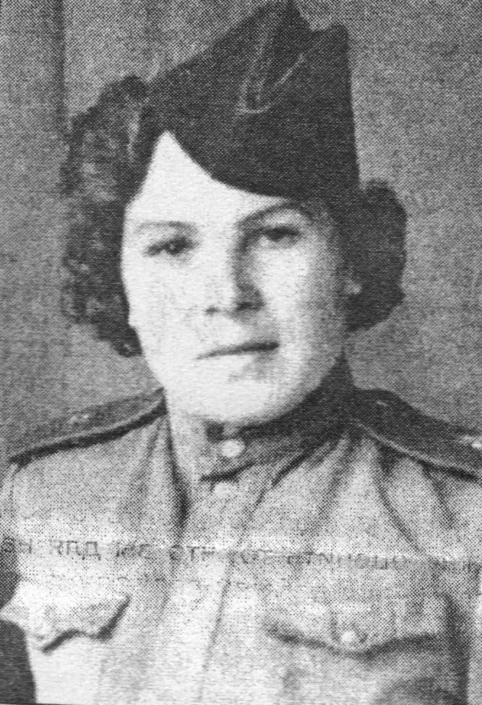
Мария Николаевна Тофанюк родилась в декабре 1925 года в станице Холмской Абинского района. Когда в 1941 году ушёл на фронт отец, дала себе слово обязательно попасть на военную службу. В 1943 году такая возможность представилась. После освобождения Кубани 5 июня 1943 года её зачислили курсантом в учебный автополк. «Водителем я была лихим, - воспоминает Мария Николаевна. – Мужчинам в профессионализме не уступала. Проехала за рулём «студебеккера» всю Украину. Возила на нём и боеприпасы и раненых».
А день Победы её 46-й отдельный автополк встретил в Польше. Этот праздник запомнился на всю её жизнь. Объятия друзей, подруг, выстрелы в воздух, слёзы радости и горечи за потерянных боевых друзей – всё это долго ещё снилось.
Демобилизовалась Мария Николаевна 3 сентября 1945 года из Китая, куда перебазировался из Польши полк.
В 1952 году вышла замуж за фронтовика-каневчанина. Сорок лет проработала на газопромысловом предприятии, откуда и ушла на пенсию. Воспитали с мужем двоих дочерей. День Победы всегда встречала вместе с фронтовиками и тружениками тыла. Их труд в те годы был не менее ратным. «Что бы мы делали на фронте без их продуктов и помощи?», ‒ говорит Мария Николаевна. – Одним словом, Победу мы добывали вместе, она кровью и потом нашим обильно скреплена».
Награждена орденом Отечественной войны II степени.

Что можно прочитать о Марии Николаевеа Тофанюк

- С праздником Победы! [Текст] : о себе рассказывают участница ВОВ М.В. Тофанюк и ветеран тыла А.К. Зленко // Каневские зори. - 2007. - 8 мая. - C. 3.

ФИРСА РАИСА СЕРГЕЕВНА

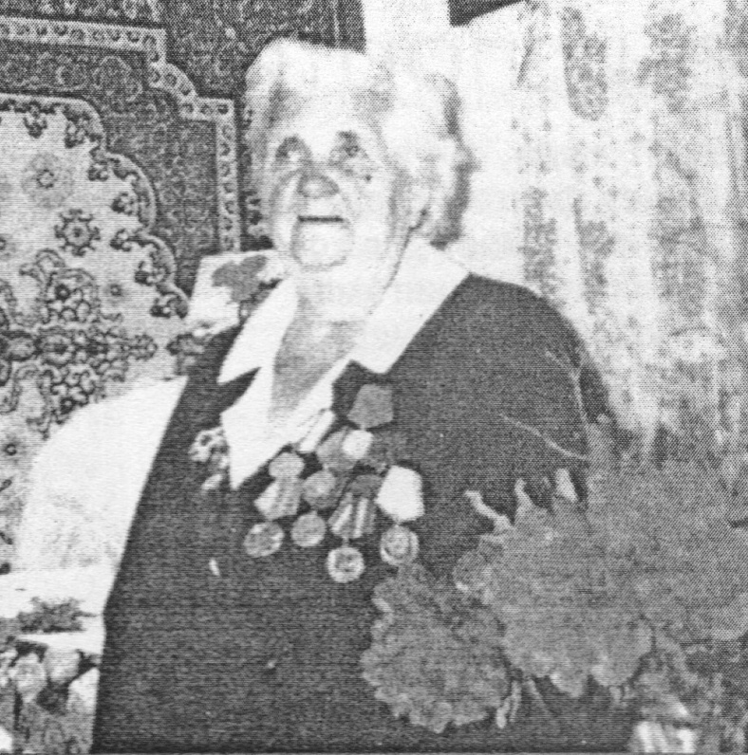
Военная судьба армейского шофёра Раисы Сергеевны Фирса (в девичестве Богомаз) сложилась так же, как и у многих тысяч ровесников. Родилась она в 1921 году в станице Крыловской в большой крестьянской семье. В 1938 году поступила в Ленинградское педучилище. В субботу 21 июня 1941 года ‒ выпускной бал. А завтра была война...
Раиса Сергеевна рвалась на фронт, но защищать Родину ушли юноши. Девушки получили распределения в школы. Раиса Сергеевна вместе с Раисой Гурьевной Козловой (Кулик) получила направление в Чечено-Ингушетию. Учили ребятишек села Лермонтов-Юрт Шатойского района до осени 1942 года. А когда фронт приблизился к Северному Кавказу, добровольцами ушли в армию.
В Грозном из девушек-добровольцев был сформирован женский автомобильный полк. Из Грозного их увезли в Грузию, где предстояло пройти краткосрочное обучение. Среди девушек-курсантов были учителя, комсомольские работники, колхозницы, рабочие, артистки и даже бывшая балерина.
В феврале 1943 года закончили учебу, получили новенькие «полуторки» и были направлены в район Сталинграда. Фронт покатился на запад, а вслед за ним пошел и 31-й женский автотранспортный полк. Подвозили на передовую продукты, снаряды, личный состав. С передовой везли раненых.
Немецкая армия была еще достаточно сильна. Фашистские летчики бомбили не только автоколонны, но и гонялись чуть ли не за каждой машиной. Однажды на их автоколонну налетела группа германских штурмовиков, обстрелявшая грузовики. Шоферы покинули свои машины и бросились спасаться в придорожье. Раиса Богомаз немного отбежала от дороги, споткнулась, упала и уперлась головой во что-то мягкое. Когда бомбежка окончилась, она открыла глаза и увидела, что лежит на мёртвом солдате. Его застывшие глаза удивленно «смотрели» на неё.
Не знаем, кому было труднее ‒ пехотинцам или морякам, снайперам или зенитчикам, медсестрам или связистам, разведчикам или шоферам. Но только представьте себе разбитую вконец фронтовую дорогу, гудящие и изрыгающие сверху огонь и смерть фашистские самолеты и за рулем автомашины хрупкую девушку. О том же, что пришлось им пережить, красноречиво говорит такой факт. Во время налета немецкой авиации машину Раисы Сергеевны разбомбило.
- Шофера к санитарной машине! - услышала Раиса Сергеевна и, понимая, что «полуторку» уже не восстановить, побежала на зов. Военный врач отодвинул тело мертвого шофера и приказал ей сесть за руль. Машина тронулась. Собрав все силы, она доехала до госпиталя и потеряла сознание. Врачам пришлось оказывать помощь и раненым, и их спасительнице.
Так и шёл с боями, теряя технику и живую силу, женский полк. С большой теплотой и благодарностью вспоминает Раиса Сергеевна бойцов, с которыми свела её судьба на фронте. Они всегда приходили на помощь девушкам-шоферам. Помогали вытащить машину из грязи, проводили мелкий ремонт, кормили и подбадривали девушек.
Командир полка, военные инженеры и техники, ремонтники в полку были мужчины. Как правило, это были специалисты-автомеханики, получившие ранения, или пожилые офицеры и механики, призванные из запаса. И командиры, и техники были очень требовательны к девушкам. Они не позволяли им расслабляться. В то же время всегда помогали им и словом, и делом.
Когда наши войска перешли государственную границу, женский автополк вывели из боевого порядка. Теперь уже вдали от передовой они продолжали работать на победу. Опасность налетов вражеской авиации уменьшилась, но не миновала. Продолжали погибать водители, терялась техника.
Однажды их батальон отвели в тыл на краткосрочный отдых. Расположились на окраине города у реки. Девушкам разрешили взять ведро бензина и почистить свою форму. В городе организовали баню и повели в кино. Горожане очень тепло приняли девушек, но не обошлось и без конфуза. В фойе кинотеатра какая-то особа, сморщив нос, раздраженно бросила:
- Солдатня завоняла все своим бензином, не продохнешь.
Девушек это так обидело, что они решили уйти из кинотеатра.
Их стали успокаивать, извиняться, просили вернуться в зал. Это был единственный случай за всю войну, когда девушек обидели свои.
В районе Львова Раиса Богомаз потеряла еще одну машину. Новую на этот раз не дали, а перевели ее в зарядчики аккумуляторов. В полку была своя аккумуляторная заправочная станция, смонтированная в машине-походке. Как-то налетела вражеская авиация. Во время бомбежки погибли несколько девушек, а Раиса Сергеевна была тяжело ранена. Долго ползла одна к дороге, пока проезжавшие солдаты не заметили её. Из грозненского госпиталя её перевели в Махачкалу. Состояние было тяжелым, началась гангрена, грозила ампутация ноги. Раисе Сергеевне тогда было 24 года. Ужас охватывал от мысли, что она станет калекой. Но случайно оказавшийся в госпитале московский хирург сделал ей операцию и спас молодую девушку. Через несколько месяцев она начала потихоньку ходить. А 29 апреля 1945 года Раиса сошла с поезда в станице Ленинградской. Попутных подвод или машин не оказалось. Весь день добиралась она до дому. Так хотелось отбросить костыли и побежать, как прежде. Весело и беззаботно. Ближе к вечеру она распахнула дверь отчего дома.
Отдыхать пришлось недолго. Сначала Раиса Сергеевна работала в детском саду, с первого сентября перешла в семилетнюю школу №19. Отсюда и проводили её на пенсию в 1976 году. Трое её дочерей пошли по стопам матери. Они стали педагогами.

Что можно прочитать о Фирса Раисе Сергеевне

- Андрющенко В.К. Её фронтовые дороги // Судьба моя – земля Приволья. – Краснодар: Периодика Кубани, 2001. – С. 96-99.
- Андрющенко, В. Годы мирные - дни военные [Текст] : об участнице ФОВ Раисе Сергеевне Фирса, служившей в военные годы шофёром // 10-й канал. - 2007. - 23 марта. - C. 5.
- Кирьянова, Н. Юность в солдатской шинели : о челбасянке Раисе Сергеевне Фирса, участнице ВОВ // 10-й канал. - 2004. - 17 сентября. - С. 3.

ФИСАН АНИСЬЯ ЗАХАРОВНА

До войны она окончила семь классов в школе № 1, отучилась на курсах счетоводов в рабоче-крестьянской школе и пошла работать в «Заготскот» бухгалтером. Но на ее юность выпало самое трудное и горькое испытание ‒ война.
5 мая 1943 года ей пришла повестка. Как комсомолку призывного возраста Анисью Захаровну призвали служить в армии. Месяц находилась на подготовке в г. Приморско-Ахтарске, затем отправили в Краснодар, в 11-й отдельный зенитный дивизион. Служила связисткой, ее часть шла за линией фронта километрах в тридцати.
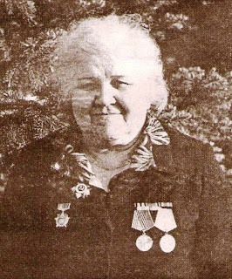
- В боях не участвовала, - говорит Анисья Захаровна, - от аппарата нельзя было никуда отойти. Принимали и передавали всякие указания. Бомбежка или налет, дождь, грязь или жара - берем катушку и бегом вперед. Идешь по линии несколько километров, найдешь обрыв - соединяешь. Возвращаешься, подключишься - снова обрыв, снова нужно бежать, искать, соединять. Бомбили все время. И не страшно было, наверное, потому, что были молодыми, о смерти не думали, но и не загадывали наперед, вернемся ли домой живыми-здоровыми.
После открытия второго фронта рота осталась в обороне порта г.Одессы, где особенно часто были налеты, потому что в порту находилось много судов, как советских, так и иностранных, и летная часть, которая вылетала на дальние бомбардировки. В конце 44-го года перевели служить в 1-ю Прожекторную роту, тоже связистом. Войну закончила в г. Одессе.
Когда закончилась война, Анисья Захаровна была на дежурстве. Все вышли на улицу, включили прожектора и направили в небо. Такая радость была! Все обнимаются, целуются, кричат:
- Ура! Победа! Домой поедем. С будущим мужем познакомилась еще в школе.
Во время войны переписывались. А один раз случайно встретились на фронте: их машины ехали в разные стороны.
- Он увидел меня, стучит шоферу по кабине. Мои девчата тоже закричали, -рассказывает Анисья Захаровна. - Остановились, обнял, поцеловал и сказал:
- Береги себя, после войны встретимся. Вот и вся наша встреча.
Отец тоже воевал в казачьей сотне, в 4-м казачьем корпусе. С ним переписывались. Но потом письма перестали приходить. Написала запрос. Прислали справку, что тяжело ранен на Украине. Потом от командира пришло письмо о том, как воевал отец, что был награжден двумя орденами, как его ранили, и от ран умер в госпитале.
В сентябре 1945 года была демобилизована. На работу опять пошла в «Заготскот». Потом работала на нефтебазе и в аптеке, тоже бухгалтером. Пришел с войны жених, поженились. Прожили с мужем 53 года. Очень хорошо прожили. Кажется, что время пролетело мгновенно.
- И хотя особых подвигов не совершила, - говорит Анисья Захаровна, - считаю, что и мой маленький вклад в Победу есть.
Незаметным и ежедневным трудом девочки военных лет добывали нашу Победу. Деток у них с мужем так и не было (очень тяжело болела).

Что ещё можно прочитать Анисье Захаровне Фисан

Сизова, З. Трудная, но интересная судьба : об участнице ВОВ Анисье Захаровне Фисан // Каневские зори. - 2001. - 21 апреля.

ФОМИНА КЛАВДИЯ КИРИЛЛОВНА

Свидетельство об окончании неполной средней школы станицы Новодеревянковской было выдано Клавдии 15 июня 1938 года. Оно было «с золотой каёмкой», как тогда называли такой документ, выданный при отличном поведении и отличными знаниями по всем двенадцати предметам. Оно давало право первоочередного получения профессионального образования. И вчерашняя школьница Клавдия Кирилловна Фомина (до замужества Грицай) поступила в ростовский кооперативный техникум. Учёба давалась легко. Она занималась спортом, ходила стрелять в тир, училась в санитарной дружине и везде была первой. Война сломала все планы мирной жизни. Выпускники техникума быстро сдали экзамены и были распределены по работам. Клавдия попала в Волошинский райпотребсоюз на должность инструктора. Весной 1942 года Центральный комитет комсомола с призывом «Девушки! Вас ждёт флот!» объявил набор комсомолок на Черноморский флот. Комсомолка Грицай обратилась в райвоенкомат с заявлением о зачислении в ряды Красной Армии и направилась на учёбу в школу связи.
7 июня 1942 года по прибытии в Анапу, где базировался учебный отряд, девушкам присвоили воинское звание «краснофлотец», а 28 июня в присутствии всего личного состава они приняли присягу. Так началась военная биографии Клавдии Грицай. Вместе со всеми она прошла курс молодого краснофлотца, участвовала в боевых стрельбах, несла караульную службу. Девушки изучали уставы, военно-морское дело, флажный семафор, тренировались в приёме на слух, в передаче на ключе…
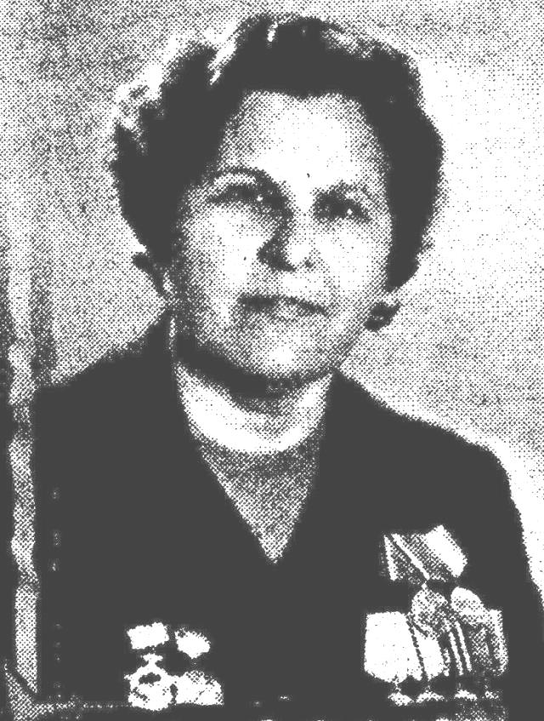
1 июля немецкие самолёты начали регулярную бомбёжку Анапы. От бомб укрывались в бомбоубежище под камбузом. Мужчин-краснофлотцев направили на фронт в действующие части. В конце месяца, в связи с продолжающимися бомбёжками города, школа связи эвакуировалась в Геленджик, а затем перевелась в Батуми. Из Геленджика уходили ночью, прошли пешком 120 км. И в декабре 1942 г. уже в Кутаиси, учебный центр делает первый и единственный выпуск девушек-радисток.
Клавдию Кирилловну направили связисткой службы наблюдения и связи на Главную военно-морскую базу Черноморского флота. «Мы обслуживали Черноморский флот и береговые базы, освобождение Новороссийска и Керчи. А в конце 1943 года в составе флота принимали участие в поддержке нашей армии во время крупного десанта через Керченский пролив». Этот десант, вошедший в историю Великой Отечественной войны как Керченско-Эльтигенская десантная операция, привёл к захвату плацдарма на Крымском полуострове, в результате чего с перекопского направления были оттянуты значительные силы противника и сорвано его намерение нанести контрудар по наступающим войскам 4-го Украинского фронта. Захваченный Керченский плацдарм использовался в дальнейшем при освобождении Крыма и героического Севастополя.
«Служба наблюдения и связи была под постоянным обстрелом немцев, ‒ продолжает Клавдия Кирилловна. – Ведь мы обеспечивали командование связью и наблюдение за воздухом и морем, а своевременное обнаружение и оповещения флота о воздушном нападении противника и приведение всех сил флота в боевую готовность срывало планы гитлеровцев. Порою сутками и более, с большим напряжением, приходилось стоять на вахте, ибо от тебя зависели жизни сотен людей, сохранность кораблей и самолётов».
Связисты Черноморского флота принимали участие в героической обороне Одессы и её освобождении, защите легендарного Севастополя и изгнании из него немецких захватчиков, обороне Новороссийска и Керчи, освобождении их от фашистов, защите Кавказа, обеспечении десантных операций в Феодосию и Озерейку, на Малую Землю и в Николаев. И так до конца войны.
После разгрома Германии началась война с империалистической Японией. Службу связистов на флоте продлили, и только в апреле 1946 года девушек-связисток демобилизовали.
Тяжело было терять боевых друзей и однополчан. Но ещё тяжелее переживать гибель родных и близких людей. Младший брат отца Иван Никитович Грицай погиб в декабре 1941 года, другой брат Дмитрий Никитович воевал, но пришёл с фронта живым. А о смерти отца Клава узнала только в начале 1945 года из письма мамы Анны Поликарповны. Старшина 91-го гвардейского полка Кирилл Никитович Грицай погиб 21 апреля 1944 года в боях за освобождение города Севастополя.
‒ Самым обидным было то, что мы воевали рядом, на одном участке фронта, и не знали об этом. Я разрыдалась, и ко мне подошёл Александр Фомин, старшина из другой части, спросил, что случилось, вытер мне своим платком слёзы. Проявленная чужим человеком забота и теплота потрясли. И не знала я тогда, что ко мне подошла сама судьба.
Дважды касалась старшину Александра Фомина смерть своим чёрным крылом: 14 мая 1942 года под Севастополем, когда при бомбёжке тонул корабль и из тысячи матросов в живых остались одиннадцать человек, и 6 октября 1943 года, когда под Керчью фашисты пустили на дно три наших корабля.
‒ Трижды в год мы потом так и отмечали день рождения Александра Георгиевича: 5 мая, когда он появился на свет, а 14 мая и 6 октября – дни, подаренные ему судьбой. Я и сейчас в эти дни проведываю могилу моего Саши ношу ему живые цветы.
С Александром Георгиевичем Фоминым, окончившим после войны юридический институт и занимавшим высокие посты в системе МВД, Клавдия Кирилловна прожила полвека. Вырастили двух сыновей, которые пошли по стопам отца, подняли на ноги внуков Виталика, Сашу и Инну. Появилась первая правнучка Полина. Сейчас Клавдия Кирилловна живет в Ростове-на-Дону, в семье старшего сына Николая Александровича, подполковника МВД (сведения 2010 года, на момент написания статьи).

Что можно прочитать о Клавдии Кирилловне Фоминой

Дейневич, А. Девушки! Вас ждёт флот! [Текст] : об участнице Великой Отечественной войны Клавдии Кирилловне Фоминой / А. Дейневич // 10-й канал. - 2010. - 7 мая (№19). - С. 2.

ЧУПРАСОВА МАРИЯ ВАСИЛЬЕВНА

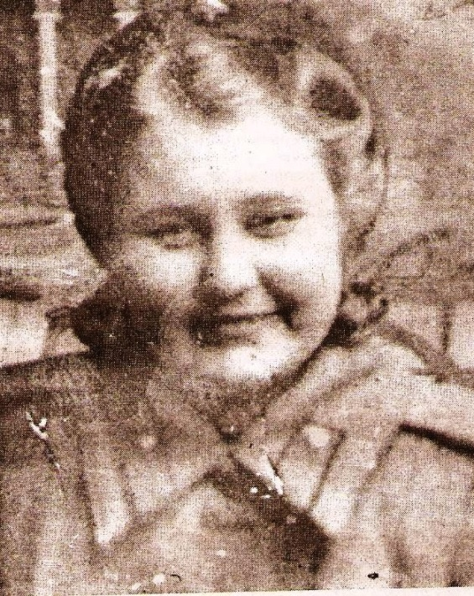
В 2014 году отмечалась 70-я годовщина прорыва блокады Ленинграда. 900 дней немецко-фашистские войска держали город в огненном кольце, обстреливали из орудий, бомбили, душили голодом и холодом. Стойкость и героизм защитников Ленинграда является величайшим примером гражданского и солдатского подвига, равного которому не было и не будет никогда в военной истории нашей страны.
Среди защитников Ленинграда были и наши земляки. Они не понаслышке знают о «Дороге жизни» по Ладоге и о страшном голоде в замерзающем городе, они видели бродящих, как тени, людей, которые падали прямо на улице. Каневчанка Мария Васильевна Чупрасова в 19 лет пошла на фронт добровольцем. Принимала участие в боевых действиях на Кубани в составе 151-го отдельного сапёрного батальона, была ранена. После госпиталя её направили в осаждённый Ленинград в одну из частей ПВО, которая дислоцировалась на Карельском перешейке. Была награждена медалью «За оборону Ленинграда».
Самое главное, считает ветеран, не забывать уроки истории, помнить о бедах, которые несёт война, и беречь мир, который очень хрупок.
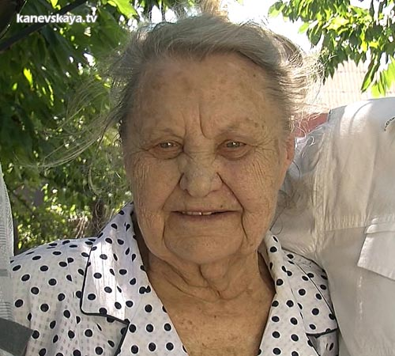
Мария Васильевна Чупраcова ‒ участник Великой Отечественной войны, была председателем первичной организации совета ветеранов войны и труда. Уважаемая среди каневчан и не по возрасту моложавая женщина, красоту которой не портили годы.
Молодость Марии совпала с началом Великой Отечественной войны. В 19 лет она добровольцем ушла на фронт и начала служить в 151 саперном батальоне, который занимался разминированием и строительством мостов, переправ через реку Кубань. Здесь же она и получила свое первое боевое крещение и ранение. «До сих пор, - говорит Мария Васильевна, - в памяти сохранились картины бомбежки, покореженные груды металла, человеческие страдания, на которые пришлось насмотреться за период войны».
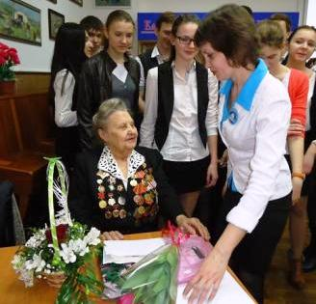
После лечения в госпитале Мария была направлена на Ленинградский фронт, вначале во второй прожекторный полк (ПВО), а затем - в зенитно-артиллерийский полк, на батарею, где служили 12 девушек, а командовал ими старшина-украинец. «Это очень похоже на эпизод кинофильма «А зори здесь тихие...», - вспоминает Мария Васильевна.
Она выполняла обязанности разведчика-корректировщика, а это значит, что должна была по приближающемуся в небе звуку определить типы самолетов, которые до сих пор помнит назубок, и дать координаты на уточнение цели.
На вопрос о самых памятных днях военной жизни, Мария Васильевна со вздохом ответила: «Печальные события - это все, что связано с «дорогой жизни», которую мы охраняли под Ленинградом, а радостные - снятие блокады Ленинграда и возвращение с войны 1 августа 1945 года - в день моего рождения».
Послевоенная жизнь Марии Васильевны на долгие 50 лет была соотнесена со службой быта, с выполнением общественной работы, с заботой о нуждах и проблемах ветеранов войны и труда.
... Может, действительно, права Мария Васильевна в том, что жизнь - это миг. Но какой все-таки был для нее этот миг, наполненный светом, самоотверженностью, добротой, стремлением быть полезной и нужной людям!

Что ещё можно прочитать о Чупрасовой В.В.

- Бандин, К. Говорим «хлеб» ‒ подразумеваем «жизнь» : о М.В.Чупрасовой, участнице боёв за Ленинград // 10-й канал. - 2004. - 30 января.
- Жатиков С. «Я разыскиваю Машу Дмитриеву, с которой воевала в блокадном Ленинграде» : об участнице войны Марии Васильевне Чупрасовой // Каневские зори. – 2009. – 29 янв. – С.1.
- Константинов, Б. Защищая Ленинград [Текст] : об освобождении Ленинграда от блокады и участнице войны Чупрасовой Марии Васильевне / Б. Константинов // 10-й канал. - 2014. - 7 февр. - С. 5.
- Медар, Н. Мы вас ценим за подвиг, ценим за труд! : торжественный приём в честь ветеранов ВОВ в Краснодаре. О М.В. Чупрасовой // Кубанские новости. - 2005. - 22 апреля. - С. 2.
- Семёнова, С. «Жизнь ‒ это миг...» : об участнице войны М.В. Чупрасовой // Каневские зори : Вестник станицы. - 2004. - 3 августа. - С.3.

ШОРОХОВА ДИНА СЕМЁНОВНА
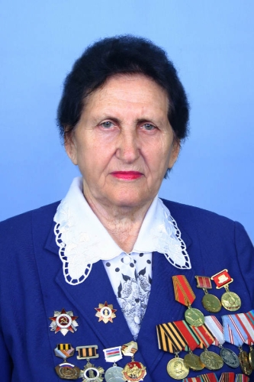
Шорохова Дина Семёновна родилась 18 апреля 1926 года в станице Тимашевской Краснодарского края. Кроме неё в семье были два старших брата и младшая сестра. Жили дружно. С детства родители воспитывали у девочки сострадание к чужой боли. Затем семья переехала в станицу Новоминскую, где Шорохова Д.С. училась в школе, но война изменила все планы. Пятнадцать с половиной лет было Дине Семёновне Шороховой, когда она попала на фронт санитаркой в медсанбат. На хрупкие девичьи плечи выпали такие моральные и физические испытания, что хватило бы не на один десяток человеческих судеб. Кровь, пот, стоны раненых бойцов... до сих пор не может вычеркнуть память из того, что пережила и выстрадала совсем ещё молоденькая девушка.
В октябре 1941 года в Новоминской, где в то время жили Шороховы, развернули эвакогоспиталь № 4539, куда пошла работать восьмиклассница Дина. В январе 1942 года его направили в действующую армию в Крым. С этим госпиталем Дина Семёновна пережила всю горечь отступления по Кубани: Тоннельная, Белореченск и так далее до самых предгорий Северного Кавказа. Дошли до Орджоникидзе (ныне Владикавказ). В августе того же года госпиталь разбомбили, Дина чудом осталась жива. Вместе с подругой она оказалась на формировочном пункте, откуда её направили в военно-пехотное училище на курсы радисток. Но стать связисткой ей было не суждено, всех мужчин забрали на фронт, а на неё возложили обязанность заведовать пятью складами, в том числе и тем, где хранились боеприпасы. Своими руками она перенесла сотни, а может, и тысячи тонн металла. Действительно, у войны не женское лицо!
В апреле 1944 года по семейным обстоятельствам Дина вернулась домой на Кубань. И где только не пришлось ей работать: на карьере новороссийского завода «Пролетарий» (там получила ранение), комсоргом цементного завода, рабочей в садово-огородной бригаде колхоза имени Т.Г. Шевченко Каневского района, корректором в типографии. До выхода на пенсию Дина Семёновна более 17 лет проработала заведующей типографией, руководителем справочной службы, директором Каневского колхозного рынка.
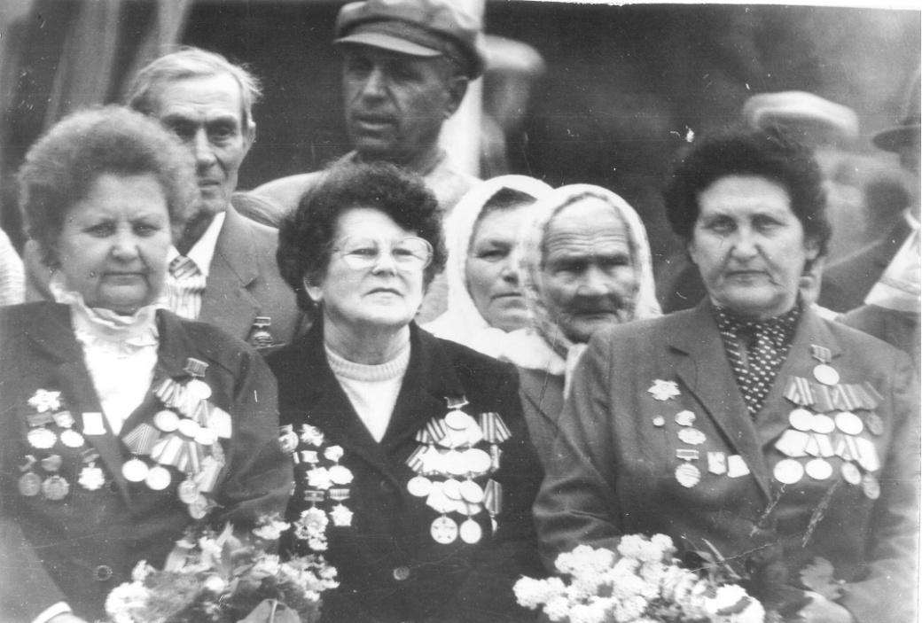
Где бы она не трудилась, Дина Семёновна везде пользовалась большим авторитетом. Ей доверяли свою судьбу, избирали депутатом советов различных уровней. Она никогда не отказывалась от общественной работы, была активисткой комсомольской и партийной организаций, а после выхода на пенсию 15 лет возглавляла Каневской районный совет ветеранов.
Родина по достоинству оценила заслуги Дины Семёновны. За боевые и трудовые подвиги Д.С. Шорохова награждена орденом Отечественной войны II степени, 15 медалями, среди которых «За выдающийся вклад в развитие Кубани» II и III степени, почётными знаками Российского комитета ветеранов войны. А в 2004 году Министерство обороны отметило нашу землячку медалью «За укрепление боевого содружества».
В 2003 году награждена медалью народно-патриотического общественного движения «Отечество» (Кондратенко) «За большой вклад в патриотическое движение на Кубани».
Решением Каневского районного Совета 31 августа 2005 года (протокол № 9, п. 9) Шороховой Дине Семёновне присвоено почётное звание «Почётный гражданин Каневского района».
В 2011 году Дины Семёновны не стало.

Что можно прочитать о Дине Семёновне Шороховой

- Байдак, В. Почётные станичники : почетными станичниками стали Д.С.Шорохова, участница ВОВ, и В.А.Колесник, бывший главврач ЦРБ // Каневские зори. ‒ 2005. ‒ 10 сент. – С. 1.
- Люди твои — гордость твоя, Кубань! [Текст] : на Кубани проживает 2 млн. 732 тысячи женщин; среди активистов ветеранского движения названа Дина Семёновна Шорохова // Кубанские новости. – 2007. ‒ 6 марта. ‒ С. 8.
- Сальников, В. Поставили пятёрку за работу : отчётно-выборная конференция районного совета ветеранов войны и труда // Каневские зори. ‒ 2005. ‒ 16 июня. ‒ С. 1.
- Хмелёв, Н. Юность, опалённая войной : о Дине Семёновне Шороховой // 10-й канал. ‒ 2005. ‒ 18 ноября. ‒ С. 5.

ЯЩИК ЗОЯ ЯКОВЛЕВНА

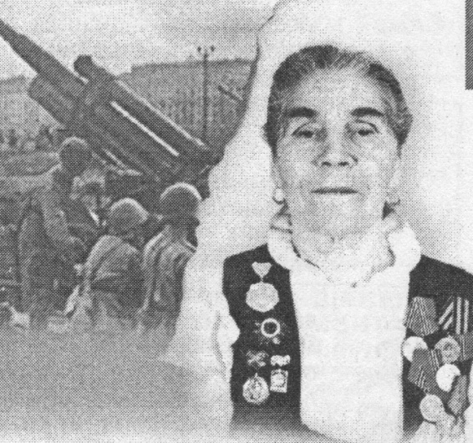
Ящик Зоя Яковлевна родилась 1 октября 1922 года. Двадцатилетней девчонкой оказалась она на фронте. В тот период каждый повзрослевший юноша, каждая взрослая девушка считали своим кровным долгом встать на защиту Родины, рассчитаться сполна с ненавистными немецко-фашистскими захватчиками, которые принесли на советскую землю смерть и голод. Наша земляка находилась на фронте с 1943 года по 9 мая 1945 года. Служила в 1676-м зенитно-артиллерийском полку, зенитной батарее орудийным номером, охраняла небо над позициями наших войск от самолётов врага. Воевала храбро и отважно.
За боевые заслуги Зоя Яковлевна награждена орденом Отечественной войны 2-й степени и медалями.

Что ещё можно прочесть о женщинах – участницах войны

- «Скромность украшает ветерана» [Текст] : о Вере Михайловне Соловьёвой, сержанте ВВС Черноморского флота, она всю войну охраняла склады с боеприпасами, обстирывала лётчиков // Каневские зори. - 2009. - 20 июня. - С. 2.
- Бандин, К. У войны не женское лицо : о Людмиле Алексеевне Ляховец, добровольцем ушедшей на фронт Великой Отечественной войны // 10-й канал. - 2006. - 31 марта. - С. 5.
- Бежаев, Т. Военфельдшер Евдокия Павленко : об участнице Великой Отечественной войны, родившейся в ст. Новодеревянковской // Кубанские новости. - 2005. - 10 марта. - С.5.
- Бутенко, Л. У войны не женское лицо. [Текст] : о Клавдии Алексеевне Редько, всю войну проработавшей медсестрой в военном передвижном госпитале // Каневская неделя. - 2007. - 3 мая. - C. 3.
- Иванченко, Л.В. Ушла на фронт добровольцем [Текст] : о Марии Белой, в замужестве Цигилик из ст. Придорожной, воевавшей до весны 1945 г. инструктором санчасти / Л.В. Иванченко // Вольная Кубань. Над Кубанью. - 2014. - 25 дек. - С.4.
- Марченко, М. Алые маки [Текст] : учитель Каневской СОШ №1 рассказывает о своих соседях, участниках ВОВ Марии Никитичне и Николае Васильевиче Тофанюк / М. Марченко // Кубанские новости. - 2010. - 2 апр. - С.11.
- Поздравил Президент России [Текст] : 90 лет исполнилось участнице Великой Отечественной войны Марии Павловне Соловьёвой // Каневские зори. - 2012. - 9 авг. - С. 1.
- Семилейская, Н.А. Открытый урок [Текст] : об учителях - ветеранах Великой Отечественной войны (Слесарь Г.М., Берестовская Н.М. и др.) / Н.А. Семилейская // Наша газета. - 2010. - 9 мая. - С.2.
- Симоненко, Ю. 10-летняя Варя пекла колхозникам хлебные лепёшки : об участнице войны и ветеране труда В.М.Горбачевой // Каневские зори. - 2004. - 21 августа. - С. 2.
- Шпагин, В. Солдатский подвиг [Текст] : об участниках ВОВ: Долининой Анне Ивановне, Фальчевском Григории Елизаровиче, Какурине Алексее Васильевиче // 10-й канал. - 2007. - 20 апреля. - C. 5.

СТИХИ НАШИХ ПОЭТОВ-ЗЕМЛЯКОВ

Посвящение Марии Копленковой, военном железнодорожнике времён Великой Отечественной войны (Гроздова Эльвира)

Мария Николаевна! Не плачьте!
Ведь молодость былую не вернуть.
Простите тех, кто любит посудачить
И словом едким иногда кольнуть.

«Какие, мол, из девушек солдатки
И много ли они навоевали..?
Но вы ответьте им предельно кратко:
«Нам не за глазки ордена давали».

Мария Николаевна, а где-то
На тихом полустаночке ковыль
Седой в тумане хмурого рассвета
Военную поведает всем быль.

Мария Николаевна. Вы помните
Своих друзей и мертвых, и живых.
Мы первый тост поднимем в вашей комнате
За смелость на дорогах фронтовых.

Источник: Гроздова Эльвира. Посвящение Марии Копленковой, военном железнодорожнике времён Великой Отечественной войны : стихи // Каневчане. – 1998. - №5. – С. 60.

ВОЕННЫХ ЛЕТ ДЕВЧОНКИ... (Зоя Сизова)

Милые, красивые девчонки
Смотрят со стены, прищурив взгляд.

Вам бы помодней надеть юбчонки,
А не патронташ и автомат.

Снова май бушует, и сирени
Стойкий запах спать нам не даёт.

Вам же ‒ не давали спать сирены,
Пушек канонады, миномёт.

Милые, любимые девчонки
С серых фотографий на стене,
Вам бы подарила вечер звонкий
Трели соловьиной в тишине.

Каждой - полевых цветов охапку,
Лучших наших лириков стихи.
Но носить пришлось ушанку-шапку.
Спят под обелиском женихи.

Смотрят на портреты дети, внуки,

Если вам иметь их довелось.
Помнят и скорбят, на лицах мука,
Что пожить так мало вам далось.

Если ж вас настигла пуля рано –
Отроду всего семнадцать лет -

Вам шумят берёзы над курганом,
Соловьи встречают там рассвет.

Милые военных лет девчонки

Смотрят с фотографий на стене.
Довоенных лет на вас юбчонки,
И улыбки всем: тебе и мне.

Источник: Сизова, Зоя. Военных лет девчонки... [Текст] : стихи о войне / Зоя Сизова // Благовест. - 2015. - №4 (апрель).

НАШ АДРЕС:
СТ. КАНЕВСКАЯ, УЛ. ГОРЬКОГО, 52,

Факс: 7 – 06 – 45; Телефоны: 7-06-45; 7-05–98; 7–0 6-48
Электронный адрес: cbskniga@mail.ru

Автор-составитель библиографического пособия:
Тимошина Татьяна Ивановна, зав. сектором краеведческой библиографии

Компьютерный дизайн: Трубин Евгений Александрович

ЗАПАС ПРОЧНОСТИ
До сих пор не совсем понимаю,
Как же я, и худа, и мала,
Сквозь пожары к победному Маю
В кирзачах стопудовых дошла.
И откуда взялось столько силы
Даже в самых слабейших из нас?..
Что гадать! ‒ Был и есть у России
Вечной прочности вечный запас.

***
Нет, это не заслуга, а удача
Стать девушке солдатом на войне.
Когда б сложилась жизнь моя иначе,
Как в День Победы стыдно было б мне!
С восторгом нас, девчонок, не встречали:
Нас гнал домой охрипший военком.
Так было в сорок первом. А медали
И прочие регалии потом...
Смотрю назад, в продымленные дали:
Нет, не заслугой в тот зловещий год,
А высшей честью школьницы считали
Возможность умереть за свой народ.

***
Я ушла из детства в грязную теплушку,
В эшелон пехоты, в санитарный взвод.
Дальние разрывы слушал и не слушал
Ко всему привыкший сорок первый год.
Я пришла из школы в блиндажи сырые,
От Прекрасной Дамы в «мать»
и «перемать»,
Потому что имя ближе, чем «Россия»,
Не могла сыскать.
1942

